Муниципальное автономное дошкольное образовательное учреждение города Нижневартовска детский сад №49 «Родничок»

ПРИНЯТА:  на педагогическом совете  МАДОУ города Нижневартовска  №49 «Родничок» | УТВЕРЖДАНА:  Заведующий МАДОУ  города Нижневартовска  №49 «Родничок»  В.Н.Смирнова

КОПИЯ ВЕРНА

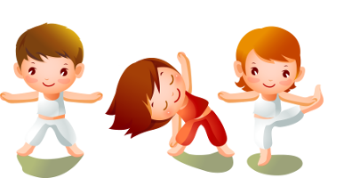
Дополнительная образовательная программа по проведению занятий в спортивных и физкультурных секциях
«Спортивная акробатика»
для детей 5-7 лет

г.Нижневартовск

График проведения занятий
в спортивных и физкультурных секциях
«Спортивная акробатика»

№ | День недели | Время | Форма проведения
1 | Вторник  Четверг | 16.00 | Групповая

СОДЕРЖАНИЕ

Паспорт программы
1.Целевой раздел
1.1.Пояснительная записка. | 5
1.2. Цель и задачи реализации Программы | 7
1.3. Методы и приёмы реализации Программы | 7
1.4. Структура и методические особенности занятий | 8
1.5. Возрастные особенности детей | 9
1.6.Требования к уровню подготовки воспитанников по данной программе. | 10
1.7. Принципы проведения занятий | 10
1.8. Планируемые результаты освоения Программы | 10
2.Содержательный раздел
2.1. Календарно – тематическое планирование | 11
2.2. Механизм реализации программы. | 16
2.3. Работа с родителями. | 16
2.4. Контроль за реализацией программы. | 17
2.5. Мониторинг достижения детьми планируемых результатов усвоения программы | 17
3. Организационный раздел
3.1. Объём образовательной нагрузки, учебный план | 20
3.2. Материально-техническое обеспечение | 21
3.3. Обеспеченность методическими материалами | 22
3.4. Обеспечение безопасности воспитанников ДОУ | 22
3.5. Учебно – тематический план | 23

Паспорт программы
Наименование программы | Программа по проведение занятий в спортивных и физкультурных секциях «Спортивная акробатика» - (далее – программа) разработана в соответствии с федеральным государственным образовательным стандартом дошкольного образовательным стандартом дошкольного образования (Приказ Министерства образования и науки РФ от 17 октября 2013 года №1155) и с учётом примерной основной образовательной программы дошкольного образования и методическим комплексом образовательной программы дошкольного образования «Радуга», под редакцией Е.В.Соловьёвой
Основание для разработки программы | - Федеральный закон Об образовании в Российской Федерации  - № 273-ФЗ от 29.12.2012 года статьи 54 часть 9;  - Постановлением Правительства Российской Федерации от 15 августа 2013 г. № 706 «Об утверждении Правил оказания платных образовательных услуг».  - Постановление Главного государственного санитарного врача РФ от 20.12.2010 № 164 « Об утверждении «Санитарно - эпидемиологические требования к устройству, содержанию и организации режима работы в дошкольных организациях» от 15.05.2013г.;  - Выготского Л.В., Гусевой Т.А., Занкова Л.В., Леонтьева А.И., Мартовой А.Н., Муравьева В.А., Петрова П.К., Шлемина А.М. Методическое пособие «Обучение гимнастическим упражнениям и развития физических качеств»
Авторы-составители | Баталкина О.О., Черепанова Н.А., зам зав по ВМР  Максимова Л.А. инструктор по физкультуре
Заказчик | Родители (законные представители). Педагогический совет ДОУ
Организация исполнитель | Муниципальное автономное дошкольное образовательное учреждение города Нижневартовска детский сад №49 «Родничок»
Целевые группы | дети старшего дошкольного возраста (6 – 7 лет)
Цель программы | Углубленное обучение детей акробатическим упражнениям в доступной для них форме
Задачи | Оздоровительные:  - сохранение и укрепление здоровья;  - укрепление мышечного корсета;  - формирование правильной осанки;  - профилактика плоскостопия;  - укрепить мышцы дыхательной системы.  Образовательные:  - обучение акробатическим упражнениям,  - формирование двигательных навыков и совершенствование двигательных способностей – ловкости, силы, гибкости, быстроты реакции, ориентировки в пространстве, вестибулярного аппарата;  - научить детей владеть своим телом.  Развивающие:  - развитие творческих способностей детей, духовное, нравственное и физическое совершенствование.  Воспитательные:  - формирование познавательного интереса и желание заниматься спортом и радоваться своим достижениям.
Срок реализации программы | 1 год

ЦЕЛЕВОЙ РАЗДЕЛ
1.1. Пояснительная записка
В своем виде деятельности – физической культуре, хочется остановиться на специальной одаренности, которая обнаруживает себя в конкретном виде деятельности, а именно в спортивной акробатике.
Акробатика создаёт все необходимые условия для полноценного воспитания физических качеств ребёнка дошкольного возраста. Чтобы ребёнок был физически подготовлен к школе и не отставал от сверстников в играх, нужно своевременно развивать такие двигательные качества, как ловкость, быстрота, гибкость, сила и выносливость. Проявление этих качеств двигательной деятельности взаимосвязано и взаимообусловлено. Протекающие при мышечной работе физиологические и биохимические изменения, представляют собой единый процесс, который формирует отдельные функции нервно-мышечного аппарата, глубоко связанные между собой, но имеющие свои специфические особенности.
В многочисленных исследованиях по физическому воспитанию дошкольников доказано, что дошкольный возраст – самый благоприятный период для развития таких физических качеств человека, как гибкость, ловкость, координация движений. Из всех применяемых для решения этой задачи средств наиболее эффективными, на мой взгляд, являются упражнения спортивной акробатики. Выполнение акробатических упражнений, обеспечивает развитие у детей умение владеть своим телом, развивает вестибулярный аппарат, устойчивость, гибкость.
Анализ практической работы в детском саду показывает, что возможности детского организма на физкультурных занятиях используются не полностью, не все виды упражнений, которые не только доступны, но и полезны детям, осваиваются ими. Известно, что в течение 5 – 7го года жизни психофизиология ребенка перестраивается, психофизиологические ресурсы с точки зрения выполнения более сложной и длительной деятельности увеличиваются, мотивация к освоению нового повышается. Таким образом, появляются предпосылки для включения в образовательный процесс более сложных в техническом и координационном плане упражнений. Именно в этом возрасте детей начинают готовить ко многим видам спорта. В кружок «Спортивная акробатика» набираются дети с хорошим физическим развитием и физической подготовленностью, при отсутствии медицинских противопоказаний в здоровье, по желанию детей и их родителей.
Программа «Спортивная акробатика» рассчитана на два года обучения:
1- год – начальное образование, проводится набор в группу детей 5 – 6 лет (старшая группа), однако возрастная планка может быть снижена для детей, у которых явно выражены способности к двигательной деятельности.
2- год 6 -7 лет – этап формирования и закрепления основных двигательных навыков и умений.
Содержание материала программы излагается в соответствии с уровнями образования. Для каждого из этих уровней выделены цели и задачи, конкретизирующие общую цель физкультурного образования, а так же приводятся зачетные требования к знаниям, умениям и двигательной подготовленности детей.
Детям предлагаются отдельные элементы прыжковой акробатики.
Программа пропагандирует здоровый образ жизни и служит средством профилактики и коррекции здоровья. Особое внимание уделяется формированию правильной осанки, воспитанию и развитию основных физических качеств в процессе освоения акробатических упражнений.
Соблюдая один из важнейших принципов дидактики « от простого к сложному» обучать детей акробатическим упражнениям можно в определенной последовательности. К каждому акробатическому элементу дается ряд подготовительных и подводящих упражнений, которые помогут ребенку правильно и быстро понять и усвоить движение.
Перечень упражнений в целом невелик, однако благодаря своей динамичности и эмоциональности они широко используются во многих двигательных режимах в детском саду и являются эффективным средством физического воспитания дошкольника. Они предусмотрены для старшей и подготовительной групп детского сада как для мальчиков, так и для девочек.
При их выполнении воспитывается смелость, умение управлять своим телом
во времени и пространстве, совершенствуется функция вестибулярного аппарата. Большое значение эти упражнения имеют и как средство развития таких качеств, как скоростная сила, гибкость, ловкость, прыгучесть.
Проведение акробатических упражнений не требует использования различных снарядов, поэтому организация занятий в секции по акробатике возможна в любом детском саду.
Акробатика – это сложно координационный вид спорта. В занятия включаются упражнения на развитие гибкости, равновесия, внимания, памяти. В процессе обучения акробатическим элементам развивается не только сила, но и выносливость (статическая и динамическая), развивается вестибулярный аппарат. Парные и групповые элементы требуют понимания и доброго отношения друг к другу, взаимной помощи, взаимовыручки. Акробатические композиции выполняются под музыкальное сопровождение и поэтому необходимо прививать детям чувство ритма, учить согласовывать свои движения с музыкой.
Немаловажным является и так называемый лечебный эффект. В результате постоянных занятий создается мышечный корсет, исправляются недостатки осанки, уменьшается плоскостопие, в результате работы брюшного пресса и спины происходит своеобразный массаж внутренних органов, организм укрепляется, ребенок меньше болеет. Таким образом, решается задача общего укрепления и физического развития ребенка.
Акробатические упражнения — открывают для этого огромные возможности. Они положительно влияют не только на двигательные способности физических качеств, но и на улучшение телосложения, на выработку правильной осанки – что особенно важно, так как в более позднем возрасте исправить ее дефекты значительно труднее. Акробатические упражнения предупреждают травматизм, так как учат владеть своим телом, группироваться при падении во время двигательной активности, пропагандируют здоровый образ жизни.
Акробатические упражнения способствуют общему физическому развитию, хорошо развивают ориентировку в пространстве, ловкость, смелость, решительность и навыки самостраховки в случае неожиданных падений. Все акробатические упражнения подразделяются на три группы: акробатические прыжки, балансирования, бросковые упражнения.
Акробатика приобщает к творчеству, воображению, фантазии и импровизации, в ходе чего у ребенка формируется адекватная оценка и самооценка.
Актуальность программы в том, что занятия акробатикой дает не только возможность обогатить и расширить круг доступных ребенку движений, но и формирует устойчивый интерес и желание заниматься спортом, а так же позволяют развивать творческие задатки дошкольников, быстроту, силу, ловкость, гибкость, вестибулярную устойчивость, совершенствуют координацию и точность движений, само утверждаться проявляя индивидуальность и получая результат своего творчества.
1.2. Цель и задачи реализации Программы
Цель программы: углубленное обучение детей акробатическим упражнениям в доступной для них форме.
Задачи программы.
Оздоровительные:
- сохранение и укрепление здоровья;
- укрепление мышечного корсета;
- формирование правильной осанки;
- профилактика плоскостопия;
- укрепить мышцы дыхательной системы.
Образовательные:
- обучение акробатическим упражнениям,
- формирование двигательных навыков и совершенствование двигательных способностей – ловкости, силы, гибкости, быстроты реакции, ориентировки в пространстве, вестибулярного аппарата;
- научить детей владеть своим телом.
Развивающие:
- развитие творческих способностей детей, духовное, нравственное и физическое совершенствование.
Воспитательные:
- формирование познавательного интереса и желание заниматься спортом и радоваться своим достижениям.
1.3. Методы и приёмы реализации Программы
Наглядные:
- наглядно – зрительные приемы (показ техники выполнения физических
упражнений, использование физкультурного оборудования, зрительные ориентиры);
- тактильно – мышечные приемы (непосредственная помощь инструктора).
Словесные:
- объяснения, пояснения, указания;
- подача команд, распоряжений, сигналов;
- вопросы к детям и поиск ответов;
- образный сюжетный рассказ, беседа;
- словесная инструкция.
- слушание музыкальных произведений.
Практические:
- выполнение и повторение упражнений без изменения и с изменениями;
- выполнение упражнений в игровой форме;
- самостоятельное выполнение упражнений на детском спортивном оборудовании.
Девочкам для занятий подойдёт гимнастический купальник. Заниматься лучше в чешках, носочках или босиком.
Дополнительные образовательные услуги проводятся в соответствии с приказом «Заказчика» (руководителя), об открытии платных услуг.
В случаи невозможности проведения занятий, по согласованию с «Заказчиком», количество занятий может сокращаться.
1.4. Структура и методические особенности занятий
Спортивная акробатика не требует специального оборудования, нужны только гимнастические маты, мягкий ковер, желание заниматься детей и родителей. К каждому акробатическому элементу дается ряд подготовительных и подводящих упражнений, которые помогают ребенку правильно и быстро усвоить движения. В качестве средств развития гибкости на занятиях по акробатике детям предлагаются упражнения на растягивание: наклоны, «мостики», «корзиночки», «кораблики», «пружинки». Таким образом, занятия в секции дают детям представления о разнообразии движений, развивают пластику и артистичность, улучшают телосложение, способствуют выработке правильной осанки, воспитывают волю, выносливость, способствуют выработке правильной осанки, воспитывают волю, выносливость. Работа базируется по принципу дидактики «от простого к сложному» и принципу оздоровительной направленности: правило – «не навреди здоровью», разнообразие и новизна в подборе акробатических упражнений.
Занятие состоит из трех частей — подготовительной, основной и заключительной.
- подготовительная часть: (ходьба, бег, перестроения, общеразвивающие упражнения, упражнения на растяжку, расслабление и самомассаж)
- основная часть: (обучение акробатическим упражнениям)
- заключительная часть: (подвижные и малоподвижные игры, упражнения на расслабление и дыхание).
Общее назначение подготовительной части занятия – подготовка организма к предстоящей работе. Конкретными задачами этой части являются: организация группы, повышения внимания и эмоционального состояния занимающихся; умеренное разогревание организма.
Основными средствами подготовительной части являются: ОРУ на все группы мышц. Все эти упражнения используются в умеренном темпе и направлены на подготовку опорно-двигательного аппарата, сердечно - сосудистой и дыхательной системы. Упражнения включаются с целью развития у детей подвижности, гибкости и эластичности позвоночника и суставов, совершенствования координации и точности выполнения движений.
Основная часть включает в себя непосредственное обучение акробатическим элементам и упражнениям (стойка на руках, стойка на лопатках, «мостик», «колесо», переворот на руках вперед, назад и так далее).
Заключительная часть включает в себя упражнения на расслабление.
Содержание занятий.
Теоретическая часть:
1. Правила поведения в спортивном зале.
2. Правила пользования спортивным инвентарем.
3. Гигиена спортсмена.
4. Терминология акробатических упражнений.
5. Самоконтроль.
Практическая часть:
1. Общая физическая подготовка - ОФП
2. Специальная физическая подготовка – СФП (упражнения для развития гибкости, силы, статической и динамической выносливости, ловкости, координации движений, равновесия; упражнения на ориентировку в пространстве, на развитие чувства ритма и др.)
3. Изучение и совершенствование техники акробатических упражнений («мостики», «корзинка», «ласточка», «свечка», «колесо», стойки на лопатках, голове и руках, перекаты и кувырки, упражнения в парах и др.)
5. Контрольные зачеты по ОФП и СФП.
- Соблюдение правил безопасности на занятиях акробатикой.
- Умение выполнять упражнения самостоятельно, без помощи инструктора, уверенно, четко и осознанно.
Формы проведения занятий: Предусмотрены как теоретические – рассказ, рассказ и одновременный показ упражнений инструктором, беседы с детьми так и практические – выполнения упражнений, разучивание акробатических композиций, выступления на праздниках.
1.5. Возрастные особенности детей
У детей шестилетнего возраста появляется аналитическое восприятие разучиваемых движений, что значительно по сравнению с предыдущим возрастным контингентом ускоряет формирование двигательных навыков и качественно их улучшает.
Развитие центральной нервной системы характеризуется ускоренным формированием морфофизиологических признаков. Так, поверхность мозга шестилетнего ребенка составляет уже более 90% размера коры головного мозга взрослого человека. Бурно развиваются лобные доли мозга; дети старшего дошкольного возраста осознают последовательность событий, понимают сложные обобщения.
В этом возрасте совершенствуются основные процессы: возбуждение, и особенно торможение, и несколько легче в данный период формируются все виды условного торможения. Задания детям, основанные на торможении, следует разумно дозировать, так как выработка тормозных реакций сопровождается изменением частоты сердечных сокращений, дыхания, что свидетельствует о значительной нагрузке на нервную систему.
У детей 6-7 лет динамические стереотипы, составляющие биологическую основу навыков и привычек, формируются достаточно быстро, но перестройка их затруднена, что свидетельствует о недостаточной подвижности нервных процессов.
Развитие сердечно-сосудистой и дыхательной системы. К шести годам размеры сердца у ребенка (по сравнению с периодом новорожденного) увеличиваются в 4 раза. Интенсивно формируется и сердечная деятельность, но процесс этот не завершается на протяжении всего дошкольного возраста. Потребность в двигательной активности у многих ребят настолько велика, что врачи и физиологи период от 6 до 7 лет называют «возрастом двигательной расточительности». Задачи педагога заключаются в контроле за двигательной деятельностью своих воспитанников с учетом проявляемой ими индивидуальности, предупреждении случаев гипердинамии и активизации тех, кто предпочитает «сидячие» игры.
1.6. Требования к уровню подготовки воспитанников по данной программе
В кружок набираются дети с хорошим физическим развитием и физической подготовленностью, при отсутствии медицинских противопоказаний в здоровье, по желанию детей и их родителей.
1.7. Принципы проведения занятий
1.Безопасность.
Соблюдение правил техники безопасности, создание атмосферы доброжелательности, принятия каждого ребенка.
2.Возрастное соответствие.
Учитывают индивидуальные возможности детей.
3.Преемственность.
Каждый следующий этап базируется на уже сформированных навыках и, в свою очередь, формируют «зону ближайшего развития».
4.Наглядность
Активное использование предметной среды, в том числе искусственно организованной, опосредуемой вспомогательными приспособлениями.
5.Дифференцированный подход.
Учет индивидуальных способностей и физического развития ребенка.
6.Рефлексия.
Совместное обсуждение увиденного, почувствованного на занятиях и краткое резюме педагога в конце занятия.
1.8. Планируемые результаты освоения Программы
К концу реализации программы по гимнастике дети должны:
- уметь правильно выполнять акробатические упражнения;
- запомнить последовательность упражнений в акробатической комбинации;
- уметь владеть своим телом;
- уметь легко выполнять упражнения;
- научиться чувствовать себя уверенно при выполнении упражнений.

2.Содержательный раздел
Занятия акробатикой включает приобретение детьми знаний, умений и навыков, направленных на:
- развитие таких физических качеств, как координация и гибкость;
- правильное формирование опорно-двигательной системы организма, развитие равновесия, координации движения, крупной и мелкой моторики обеих рук,
- формирование начальных представлений о некоторых видах спорта (гимнастика, спортивные танцы, акробатика),
- овладение новыми подвижными играми;
- становление ценностей здорового образа жизни, овладение его элементарными нормами и правилами (в питании, двигательном режиме, закаливании, при формировании полезных привычек и др.)
2.1. Календарно – тематическое планирование
СЕНТЯБРЬ
№ | Содержание занятий, задачи
1 неделя  (2 занятия) | Ознакомить детей с работой секции. Инструктаж с детьми о правилах безопасности на занятиях по спортивной гимнастике. Диагностика физической подготовленности детей
2 неделя  (2 занятия) | Задачи:  1.Обучать подготовительным упражнениям к группировке;  2. Познакомить с группировкой сидя, лежа на спине, в приседе;  3. Ознакомить детей с перекатами;  4. Игра «Пингвин с мячом».
3 неделя  (2 занятия) | Задачи:  1. Выполнять упражнения, подводящие к изучению стойки на лопатках  2. Развивать гибкость;  3. Игра «Мяч сквозь обруч».
4 неделя  (2 занятия) | Задачи:1. Упражнять в ползании по наклонной доске.  2. Упражнять в ползании по гимнастической скамейке без помощи ног;  3. Развивать силовые способности;  4. Игра «Что изменилось?»
 | ОКТЯБРЬ
1 неделя  (2 занятия) | Задачи:  1. Разучить гимнастические упражнения на лестнице  2. Способствовать развитию чувства ритма, пластики движений;  3. Развивать скоростные качества.  4. Игра «Чай-чай-выручай».
2 неделя  (2 занятия) | Задачи:  1. Разучить упражнение «Ласточка».  2. Совершенствовать выполнения «Стойка на лопатках»  3. Обучать принятию положения «группировка» и перекатам в группировке.  4. Игра «Лови и бросай — упасть не давай».
3 неделя  (2 занятия) | Задачи:  1. Повторить упражнение «Ласточка».  2. Разучить упражнение «Коробочка».  3. Обучать выполнению упражнению упражнения «Мост из положения лежа» (со страховкой)  4. Игра «Удочка»
4 неделя  (2 занятия) | Задачи:  1. Разучить упражнения: «Рыбка», «Лягушка».  2. Совершенствовать упражнение «Коробочка» из положения, лежа на животе, с последующим перекатом.  3. Совершенствовать «Мост из положения лежа (самостоятельное выполнение)  4. Игра «Хитрая лиса».
 | НОЯБРЬ
1 неделя  (2 занятия) | Задачи:  1. Разучить полушпагаты.  2. Повторить упражнения: «Рыбка», «Лягушка».  3. Совершенствовать выполнения стойки на лопатках (из упора присев в упор присев).  4. Игра «Быстрый мячик».
2 неделя  (2 занятия) | Задачи:  1. Разучить упражнение «Корзиночка»,  2. Повторить полушпагаты.  3. Совершенствовать выполнения «мост» из положения лежа  4. Игра «Кто ловчее?».
3 неделя  (2 занятия) | Задачи:  1. Обучить упражнению «Мостик» из положения стоя (со страховкой).  2. Повторить упражнение «Корзиночка», «Ласточка»  3. Ознакомить с упражнением «Стойка на лопатках, согнув одну ногу».  4. Игра «Выручай!»
4 неделя  (2 занятия) | Задачи:  1. Повторить упражнения: «Ласточка», «Коробочка», «Рыбка».  2. Обучить выполнению упражнения «Стойка на руках» .  3. Совершенствовать упражнение «Мостик» из положения, лежа на спине.  4. Игра «Ловля обезьян».
 | ДЕКАБРЬ
1 неделя  (2 занятия) | Задачи:  1. Повторить упражнения: «Лягушка», «Полушпагаты».  2. Разучить переход из положения «Упор присев» переходом в стойку на лопатках и переходом.  3. Ознакомить с упражнением «Кольцо».  4. Релаксация «Спящий котенок».
2 неделя  (2 занятия) | Задачи:  1. Учить выполнению упражнения «Шпагаты».  2. Разучить упражнение «Складка».  3. Совершенствовать упражнение «Стойка на руках» со страховкой  4. Игра «Мяч в круг».
3 неделя  (2 занятия) | Задачи:  1. Совершенствовать упражнение «Складка», «Шпагаты».  2. Разучить комбинацию из акробатических упражнений («ласточка», из упора присев стойка на лопатках, переход в полушпагат).  4. Игра «Прыгать много и легко, прыгать очень далеко».
4 неделя  (2 занятия) | Задачи:  1. Обучение упражнению «Мостик», из положения «стоя» (со страховкой).  2. Ознакомить с упражнением «Стойка на руках, переход в мост».  3. Игра «Школа мяча».
 | ЯНВАРЬ
1 неделя  (2 занятия) | Задачи:  1. Совершенствовать упражнение «Мостик», из положения «стоя».  2. Совершенствование упражнения «Корзинка».  3. Обучение упражнению «Переворот боком «Колесо» со страховкой  4. Игра «Лягушки и цапли».
2 неделя  (2 занятия) | Задачи:  1. Совершенствовать упражнение «Переворот боком» (со страховкой).  2.Совершенствовать упражнения «Мостик», «Шпагаты»  3. Разучить комбинацию из акробатических элементов («ласточка»; из упора присев стойка на лопатках; переход в полушпагат; «коробочка», поворот на спину; «мостик»).  4. Релаксация «Облака»
3 неделя  (2 занятия) | Задачи:1. Повторить упражнение: «Колесо» (со страховкой).  2. Совершенствовать упражнение «Стойка на руках» (со страховкой).  3. Повторить комбинациюиз акробатических элементов(«ласточка»; из упора присев стойка на лопатках; переход в полушпагат через плечо; «коробочка», поворот на спину; «мостик», с переходом на спину и в упор присев; кувырок назад через плечо.  4. Игра «Перелет птиц».
4 неделя  (2 занятия) | Задачи:1. Повторить упражнение «Рыбка» с перекатом в упражнение «Лодочка».  2. Совершенствовать упражнение «Мостик» (самостоятельно).  3. Обучить упражнению «Переворот боком»  4. Игра «Ловишки»
 | ФЕВРАЛЬ
1 неделя  (2 занятия) | Задачи:  1. Повторить комбинацию из акробатических элементов («ласточка»; два кувырка вперед, из упора присев стойка на лопатках; переход в полушпагат через плечо; «коробочка», поворот на спину; «мостик», с переходом на спину и в упор присев; кувырок назад через плечо.  2. Совершенствовать упражнение «Переворот боком» (со страховкой).  3. Игра «Два Мороза».
2 неделя  (2 занятия) | Задачи:  1. Совершенствовать упражнение «Переворот боком» (со страховкой).  2. Повторить упражнение «Рыбка» с перекатом в упражнение «Лодочка».  3. Развивать координацию.  4. Игра «Хитрая лиса».
3 неделя  (2 занятия) | Задачи:  1. Познакомить с упражнением «Стойка на руках».  2. Совершенствовать упражнение «Переворот боком».  3. Развивать силовые способности.  4. Игра «Волк во рву».
4 неделя  (2 занятия) | Задачи:  1. Обучение упражнению «Стойка на руках» (со страховкой).  2. Совершенствовать упражнение «Переворот боком» (со страховкой).  3. Развивать координацию и ловкость;  4. Игра «Мышеловка»
 | МАРТ
1 неделя  (2 занятия) | Задачи:  1. Совершенствовать упражнение «Стойка на руках» (со страховкой).  2. Совершенствовать упражнение «Переворот боком» (самостоятельно).  3. Способствовать развитию выносливости  4. Игра «Выручай!»
2 неделя  (2 занятия) | Задачи:  1. Ознакомить с элементами вольных упражнений  2. Обучать комбинации: кувырок вперед, стойка на лопатках, стойка на руках с переходом в кувырок вперед  3. Совершенствовать упражнение «Стойка на руках» (со страховкой).  4. Игра «Ловля обезьян»
3 неделя  (2 занятия) | Задачи:  1. Повторить комбинацию: стойка на лопатках, стойка на руках  2. Совершенствовать группировку и перекаты в группировке.  3. Развивать равновесие и выносливость.  4. Игра «Удочка».
4 неделя  (2 занятия) | Задачи:  1. Совершенствовать комбинацию стойка на лопатках, стойка на руках с переходом в кувырок вперед.  2. Повторить полушпагаты, шпагаты  3. Развивать гибкость.  4. Игра «Пожарные на учении»
 | АПРЕЛЬ
1 неделя  (2 занятия) | Задачи:  1. Совершенствовать упражнение «Стойка на руках» (самостоятельно).  2. Обучить комбинации: стойка на руках с переходом в кувырок вперед, кувырок назад, стойка на лопатках, полушпагат руки в стороны.  3. Развивать координационные способности.  4. Игровое упражнение «Качалочка»
2 неделя  (2 занятия) | Задачи:  1. Повторить упражнение «мостик» с положения лежа и стоя.  2.Обучение упражнения «переворот назад».  3. Развивать выносливость.  4. Игровое упражнение «Цапля».
3 неделя  (2 занятия) | Задачи:  1. Совершенствовать комбинацию: стойка на руках с, стойка на лопатках, полушпагат руки в стороны.  2. Повторить упражнение «Корзиночка».  3. Развивать гибкость.  4. Игровое упражнение «Морская звезда».
4 неделя  (2 занятия) | Задачи:  1. Повторить упражнение «Переворот боком».  2. Совершенствовать упражнение «переворот назад»  3. Развивать силовые способности.  4. Релаксация «Спящий котенок».
 | МАЙ
1 неделя  (2 занятия) | Задачи:  1. Разучить упражнение «Переворот боком на одной руке со страховкой  2. Повторить стойка на руках;  3. Совершенствовать Переворот боком (несколько подряд)  4. Игровое упражнение «Самолет».
2 неделя  (2 занятия) | Задачи:1. Повторить упражнение «Стойка на лопатках»  2. Повторить упражнение «Корзиночка»;  3. Разучить переход из положения «мостик» в положение «упор присев»;  4. Игровое упражнение «Карусель».
3 неделя  (2 занятия) | Задачи:1. Совершенствовать переворот боком на одной руке.  2. Повторить упражнение стойка на лопатках, мостик согнув одну ногу.  Игра: «Солнышко и дождик»
4 неделя  (2 занятия) | Задачи:1. Совершенствовать переворот боком на одной руке.  2. Совершенствовать переворот назад  3. Игра «Хитрая лиса»
 | Июнь
1 неделя  (2 занятия) | Задачи:  1. Совершенствовать упражнение «Стойка на руках» (со страховкой).  2. Совершенствовать упражнение «Переворот боком» (самостоятельно).  3. Способствовать развитию выносливости  4. Игра «Выручай!»
2 неделя  (2 занятия) | Задачи:  1. Ознакомить с элементами вольных упражнений  2. Обучать комбинации: кувырок вперед, стойка на лопатках, стойка на руках с переходом в кувырок вперед  3. Совершенствовать упражнение «Стойка на руках» (со страховкой).  4. Игра «Ловля обезьян»
3 неделя  (2 занятия) | Задачи:  1. Повторить комбинацию: стойка на лопатках, стойка на руках  2. Совершенствовать группировку и перекаты в группировке.  3. Развивать равновесие и выносливость.  4. Игра «Удочка».
4 неделя  (2 занятия) | Задачи:  1. Совершенствовать комбинацию стойка на лопатках, стойка на руках с переходом в кувырок вперед.  2. Повторить полушпагаты, шпагаты  3. Развивать гибкость.  4. Игра «Пожарные на учении»
 | Июль
1 неделя  (2 занятия) | Задачи:  1. Совершенствовать упражнение «Стойка на руках» (самостоятельно).  2. Обучить комбинации: стойка на руках с переходом в кувырок вперед, кувырок назад, стойка на лопатках, полушпагат руки в стороны.  3. Развивать координационные способности.  4. Игровое упражнение «Качалочка»
2 неделя  (2 занятия) | Задачи:  1. Повторить упражнение «мостик» с положения лежа и стоя.  2.Обучение упражнения «переворот назад».  3. Развивать выносливость.  4. Игровое упражнение «Цапля».
3 неделя  (2 занятия) | Задачи:  1. Совершенствовать комбинацию: стойка на руках с, стойка на лопатках, полушпагат руки в стороны.  2. Повторить упражнение «Корзиночка».  3. Развивать гибкость.  4. Игровое упражнение «Морская звезда».
4 неделя  (2 занятия) | Задачи:  1. Повторить упражнение «Переворот боком».  2. Совершенствовать упражнение «переворот назад»  3. Развивать силовые способности.  4. Релаксация «Спящий котенок».
 | Август
1 неделя  (2 занятия) | Задачи:  1. Повторить упражнения: «Лягушка», «Полушпагаты».  2. Разучить переход из положения «Упор присев» переходом в стойку на лопатках и переходом.  3. Ознакомить с упражнением «Кольцо».  4. Релаксация «Спящий котенок».
2 неделя  (2 занятия) | Задачи:  1. Учить выполнению упражнения «Шпагаты».  2. Разучить упражнение «Складка».  3. Совершенствовать упражнение «Стойка на руках» со страховкой  4. Игра «Мяч в круг».
3 неделя  (2 занятия) | Задачи:  1. Совершенствовать упражнение «Складка», «Шпагаты».  2. Разучить комбинацию из акробатических упражнений («ласточка», из упора присев стойка на лопатках, переход в полушпагат).  4. Игра «Прыгать много и легко, прыгать очень далеко».
4 неделя  (2 занятия) | Задачи:  1. Обучение упражнению «Мостик», из положения «стоя» (со страховкой).  2. Ознакомить с упражнением «Стойка на руках, переход в мост».  3. Игра «Школа мяча».

2.2. Механизм реализации программы.
Координатором Программы по дополнительной образовательной услуге является администрация МАДОУ города Нижневартовска ДС №49 «Родничок». Исполнителем Программы является инструктор по физкультуре
Координатор:
- разрабатывает перечень показателей для контроля над ходом реализации Программы;
- анализирует ход выполнения плана мероприятий по реализации Программы;
- подготавливает и вносит предложения по совершенствованию и корректировке механизмов реализации Программы;
Исполнитель:
- участвует в реализации мероприятий Программы.
- разрабатывает календарно-тематический план, необходимый для реализации Программы;
- подготавливает ежеквартально выставки детских работ, фотовыставки, оформляет альбомы;
- несет ответственность за своевременную, качественную подготовку и реализацию Программы;
- обеспечивает методическое и организационно – техническое сопровождение реализации Программы;
- проводит мониторинг реализации Программы.
2.3. Работа с родителями
При работе с родителями для более успешного развития и воспитания детей придерживались следующих задач:
1. Установить партнерские отношения с семьей каждого воспитанника; объединить усилия для развития и воспитания детей;
2. Создать атмосферу взаимопонимания, общности интересов, эмоциональной взаимной поддержки;
3. Активизировать и обогащать воспитательные умения родителей.
Программа предусматривает регулярное индивидуальное консультирование, беседы по здоровому образу жизни, а также выступление детей с акробатическими номерами на утренниках.
2.4. Контроль за реализацией программы.
Координация и контроль реализации Программы по дополнительной платной образовательной услуге «Спортивная акробатика» осуществляется Администрацией МАДОУ, родителями (законными представителями) воспитанников через:
- организацию фото и видео показов;
- оформление выступление на праздниках и утренниках;
- организацию открытых мероприятий.
Основанием для организации кружка явилось анкетирование родителей (законных представителей)
2.5.Мониторинг владение детьми акробатическими упражнениями
Гибкость, растяжка, пластичность – взаимосвязанные функциональные свойства опорно-двигательного аппарата, определяющие степень подвижности его звеньев.
Учитывая, что у детей дошкольного возраста позвоночник отличается большой пластичностью, необходимо равномерно разрабатывать мышечный тонус, гибкость, растяжку. От этого зависит осанка и состояние здоровья.
1. Упражнения для определения гибкости:
- прогибание туловища вперед, в сторону, назад;
- «замок» - правой и левой ногой достать до головы;
- «кольцо» - из и.п., лежа на животе, дотянуться ногами до головы;
- наклон вперед до касания головой выпрямленных колен.
2. Упражнения на растяжку:
- сед на шпагат боковой и прямой с упором на руки;
- «стрела» - из и.п. стоя, с опорой у стены или самостоятельно, поднять выпрямленную ногу вверх.
3. Мышечный тонус:
- «самолет» с разным положением рук и ног (длительность выполнения);
- «уголок» - из и.п. сед на полу, вис на лестнице;
- подтягивание;
- отжимание.
Протокол обследования уровня развития физических качеств
№ п\п | Фамилия, имя ребенка | Гибкость |  |  | Растяжка |  | Мышечный тонус |  |  |  | Общее кол-во баллов | Уровень
 |  | Прогибание туловища вперед | «Кольцо» | Наклон вперед до качания головой колен | Сед на шпагат -боковой, прямой | «стрела» | «самолет» | «уголок» | подтягивание | отжимание
1

Качественная характеристика уровня развития физических качеств
Высокий уровень (от 30 до 36 баллов):
- выполняет прогибание туловища вперед (ниже 900), колени при этом не сгибаются;
- «кольцо» - из и.п. лежа на животе, достает до головы кончиками пальцев;
- при наклоне слегка касается колен головой и удерживает ее кратковременно;
- садится на полушпагат боковой, удерживает позу продолжительное время;
- «стрелу» - из и.п. стоя у стены, поднимает ногу на высоту ниже 900 (колени не сгибает);
- «уголок» - удерживает ноги на небольшой высоте непродолжительное время;
- подтягивается 3-4 раза с помощью инструктора;
- отжимается 5-6 раз из и.п. – «от бедра» (лежа ногами на полу).
Средний уровень (от 22 до 29 баллов):
- выполняет прогибание туловища вперед ниже угла 900, колени чуть согнуты;
- «кольцо» - из и.п. лежа на животе, не достает до головы ногами;
- при наклоне вперед не достает до колен головой, колени выпрямлены;
- садится на полушпагат и не удерживает позу продолжительное время;
- «стрела» - из и.п. стоя с опорой у стены, поднимает ногу ниже угла 900 (колени обеих ног чуть согнуты);
- «уголок» - удерживает ноги на небольшой высоте, колени чуть согнуты;
- подтягивается 2-3 раза с помощью инструктора;
- отжимается 3-5 раз из и.п. «от бедра».
Низкий уровень (ниже 21 балла):
- выполняет прогибание туловища вперед гораздо ниже угла 900, колени согнуты;
- «кольцо» - из и.п. лежа на животе, удерживает ноги на значительном расстоянии от головы;
- при наклоне вперед не достает до колен головой, колени согнуты;
- не садится на полушпагат;
- «стрелу»- из и.п. стоя у стены поднимает ноги под углом 450 (колени обеих ног согнуты);
- «уголок» - поднимает согнутые ноги и тут же их опускает;
- подтягивается 1-2- раза с помощью инструктора;
- отжимается 2-3 раза из и.п. «от бедра».
Формы проведения итогов реализации программы:
Выступления детей (спортивные танцы, акробатические композиции) в праздниках:
- «8 Марта»;
- «День защитников Отечества»;
- «Выпуск в школу»;
- «Папа, мама я — спортивная семья»;
- «Победы Олимпийские»;
- «День Победы»;
- «Летние и зимние спортивные праздники»;
- день здоровья «Будь здоровым будь веселым»;
- на родительских собраниях.
Результат:
Большинство детей, занимающихся в секции «Юный акробат», умело выполняют не только довольно сложные акробатические упражнения, такие как колесо с места и с разбега, различные стойки на руках, рандат, но и многие другие, соответствующие программным требованиям по акробатике но и принимают участие в ежегодных городских соревнованиях и спартакиадах среди дошкольных учреждений и неоднократно занимают призовые места в личном первенстве в гибкости .
Опыт показывает, что занятия акробатикой детям очень нравятся, они проходят на высоком, эмоциональном подъеме. При этом ведущим принципом при организации занятий акробатикой является один из важнейших принципов дидактики - «от простого к сложному».
Дети занимающиеся акробатикой заметно отличаются от своих сверстников развитием таких физических качеств, как гибкость, ловкость, координация движений. 80% детей старшей и подготовительной группы чисто, без ошибок выполняют следующие акробатические упражнения: различные стойки на руках и на предплечьях, перекаты на грудь из различных исходных положений, упражнения на растяжку и гибкость.

3. Организационный раздел
3.1. Объём образовательной нагрузки, учебный план
Учебный план – нормативный документ, отражающий структуру учебного процесса с учетом учебно-методического и материально-технического обеспечения.
Учебный план отвечает требованиям СанПиН, гигиеническим требованиям к максимальной нагрузке на детей дошкольного возраста в организованных формах обучения (инструктивно-методическое письмо МО РФ от 14.03.2000 № 65/23016).
Продолжительность занятия не превышает 30 минут
В середине непосредственно образовательной деятельности статического характера проводятся физкультурные минутки.

Дополнительная образовательная услуга | Количество занятий в неделю/месяц | Кол-во часов в неделю/ месяц (мин) | Форма проведения
«Спортивная акробатика» | 2/8 | 1 час/4 часа | групповая
Итого в год: | 96 | 48 часов

3.3. Описание материально-технического обеспечения
Материально-техническое обеспечение ДОУ соответствует образовательным программам, ожиданиям и потребностям детей, родителей и сотрудников ДОУ.
В результате поэтапного внедрения оптимальной модели ресурсообеспечения в ДОУ неуклонно улучшается материально-технические условия для осуществления воспитательно-образовательного процесса.
В детском саду оборудованы специальные помещения для проведения образовательной и оздоровительной деятельности. Созданы условия для художественно-эстетического развития детей. Оборудована территория изобразительного искусства, имеется картинная галерея, где дети рассматривают и обсуждают творческие работы своих сверстников.
В ДОУ созданы хорошие материально-технические условия, обеспечивающие комфортное и безопасное пребывание детей, в том числе детей с ОВЗ, способствующие их разностороннему развитию. Предметно-развивающая среда ДОУ постоянно обновляется и носит инновационный характер, она многофункциональна как по своему назначению, так и по использованию оборудования, которое трансформируется в игровое или в спортивное, а также решает вопросы интеллектуального и эстетического развития.
Для проведения занятий в спортивных и физкультурных секциях «Спортивная акробатика» используются:
№ п/п | Наименование | Размеры, масса | Количество, шт.
1 | Детский батут | — | 1
2 | Диск «Здоровье» | — | 1
3 | Доска ребристая | длина –150 смширина – 30 см | 1
4 | Дуга | высота – 65 смвысота – 50 см | 11
5 | Маты (малые) | — | 4
6 | Маты (большие) | — | 6
7 | Лента гимнастическая | длина – 50 см | 25
8 | «Султанчики» | — | 25
9 | Обруч малый | — | 20
10 | Мячи большиесредние  малые | диам. – 20-25смдиам. – 10-12 см  диам. – 6-8 см | 1010  10
11 | Обруч большой | — | 2
12 | Палка гимнастическая | длина – 78см | 12
13 | Палка длинная | длина – 1,10 см | 2
14 | Скакалка | — | 10
15 | Скамейка | 200*24*3 см | 1
16 | Стенка швецкая | — | 1
3.4.Обеспечение безопасности воспитанников ДОУ
Приоритетным направлением в области организации условий безопасности ДОУ считает совокупность мероприятий образовательного, просветительного, административно-хозяйственного и охранного характера с обязательной организацией мониторинга:
- данных об ущербе для жизни и здоровья детей, связанных с условиями пребывания в ДОУ;
- динамики чрезвычайных ситуаций; количества вынесенных предписаний со стороны органов контроля условий безопасности;
- доступности медицинской помощи;
- уровня материально-технического обеспечения безопасных условий в образовательной среде;
- развития нормативно-правовой базы безопасности образовательного пространства;
- уровня и качества проведения практических мероприятий, формирующих способность воспитанников и педагогов к действиям в экстремальных ситуациях;
- установлена автоматическая система пожарной сигнализации;
- установлена система оповещения людей о пожаре;
- установлена кнопка экстренного реагирования;
- установлена система доступа контроля;
- приобретены маски «Феникс»;
- приобретены респираторы «Алина».
3.5. Обеспеченность методическими материалами
- Дыхательная гимнастика. /Дошкольное воспитание, № 2 -1997 г. № 10 1996 г. Статья Л.В Яковлевой., Р.А.Юдиной по программе «Старт».
- Упражнения на гимнастической стенке /Дошкольное воспитание № 10 1996 г. Статья Л.В Яковлевой., Р.А.Юдиной по программе «Старт».
- Акробатические кувырки. Дошкольное воспитание № 6 1996 г. Статья Л.В Яковлевой., Р.А.Юдиной по программе «Старт».
- Акробатические прыжки со скамейки. Дошкольное воспитание № 8 1996 г. Статья Л.В Яковлевой., Р.А.Юдиной по программе «Старт».
- Упражнения в равновесии на снарядах (гимнастической скамейке) Дошкольное воспитание № 9 1996 г. Статья Л.В Яковлевой., Р.А.Юдиной по программе «Старт».
- Подтягивание на турнике. Дошкольное воспитание №11 1996 г. Статья Л.В Яковлевой., Р.А.Юдиной по программе «Старт».
- Акробатические упражнения. Дошкольное воспитание № 5 1996 г. Статья Л.В Яковлевой., Р.А.Юдиной по программе «Старт».
- Упражнения на кольцах. Дошкольное воспитание № 7 1996 г. Статья Л.В Яковлевой., Р.А.Юдиной по программе «Старт».
- Меньшикова Н.К. Гимнастика с методикой преподавания: М.: Просвещение, 1990. – 223 с
- Боброва Г.А.. Искусство грации. М., «Детская литература», 1986 г.
- Народные методы лечения 7000 рецептов. Т.М.Мороз. Статья «Как помочь своему здоровью с помощью своих рук (самомассаж) стр.230.
- Художественная гимнастика в школе в школе. Г.А.Боброва. Издательство «Физкультура и спорт» 1978 г.
- Развивающая педагогика оздоровления. В.Т.Кудрявцев, Б.Б.Егоров. ЛИНКА-ПРЕСС. Москва 2000.

3.6. Учебно – тематический план

Кол – во занятий | Время  1 – го занятия | Кол – во занятий  в нед/мес
СЕНТЯБРЬ
1,2 занятие | 30 мин | 2/8
3,4 занятие
5,6 занятие
7,8 занятие
ОКТЯБРЬ
1,2 занятие | 30 мин | 2/8
3,4 занятие
5,6 занятие
7,8 занятие
НОЯБРЬ
1,2 занятие | 30 мин | 2/8
3,4 занятие
5,6 занятие
7,8 занятие
ДЕКАБРЬ
1,2 занятие | 30 мин | 2/8
3,4 занятие
5,6 занятие
7,8 занятие
ЯНВАРЬ
1,2 занятие | 30 мин | 2/8
3,4 занятие
5,6 занятие
7,8 занятие
ФЕВРАЛЬ
1,2 занятие | 30 мин | 2/8
3,4 занятие
5,6 занятие
7,8 занятие
МАРТ
1,2 занятие | 30 мин | 2/8
3,4 занятие
5,6 занятие
7,8 занятие
АПРЕЛЬ
1,2 занятие | 30 мин | 2/8
3,4 занятие
5,6 занятие
7,8 занятие
МАЙ
1,2 занятие | 30 мин | 2/8
3,4 занятие
5,6 занятие
7,8 занятие
ИЮНЬ
1,2 занятие | 30 мин | 2/8
3,4 занятие
5,6 занятие
7,8 занятие
ИЮЛЬ
1,2 занятие | 30 мин | 2/8
3,4 занятие
5,6 занятие
7,8 занятие
АВГУСТ
1,2 занятие | 30 мин | 2/8
3,4 занятие
5,6 занятие
7,8 занятие

Приложения
Комплексы корригирующей гимнастики
Комплекс №1
Разминка Ходьба по кругу на носках, поднять руки вверх, ладонями наружу. Медленно выполнять круговые движения руками, по ходу ходьбы выполнять рывки руками перед грудью в чередовании с поворотами туловища, упражнение для рук, туловища «волны». «Большие и маленькие» - ходьба в полуприседе, чередовать с ходьбой на носках, ходьба с хлопками - повторить ритмический рисунок, махи правой (левой) ногой вперед, легкий бег спиной вперед, поскоки, обычная ходьба, упражнения на дыхание. Основная часть
1. «Любопытная ворона» (для мышц шеи) И. п. стоя, руки на поясе, ноги врозь (сидела ворона на заборе и рассматривала по сторонам, что вокруг творится) На 1 - поворот головы вправо, наклонить голову назад, отвести назад локти, прогнуться. На 2 - возвратиться в И.п., наклонить голову вперед локти вывести вперед. То же в другую сторону.
2. «Плечо с ушком говорит, а пяточка прислушивается» (для плечевого пояса) На I - согнуть правую ногу, поднимая ее на носок, поднять правое плечо (потянуться к уху) На 2 - И.п., затем, то же левой ногой.
3. «Русский танец» (для туловища) И.п. - руки на поясе На 1 - отвести правую руку в сторону На 2 - ладони к груди На 3 - наклоны вперед, круговые движения вперед На 4 - И. п., то же левой ногой.
4. «Робот» (для туловища) На 1 - согнуть руки в локтях На 2-поворот рук вправо На 3-повернуть ступни ног вправо На 4-свободные движения рук, ног, подражая роботу
5. «Махи ногой» (для ног) 1-2-шаг левой ногой вперед 3-4-мах правой ногой вперед с полуприседом на левой ноге 5-7-три шага назад с правой ноги 8- И.п., то же повторить с другой ноги.
6. «Олень» (для ног) И.п. ноги врозь в полуприседе, колени в стороны, руки на бедрах На 1-правую ногу на носок, покачивание бедер вправо На 2-И. п., то же левой ногой 4 раза 1-8-Прыжки, руки скрестить над головой (оленьи рога). Затем повторить чередование.
7. «Расшатались наши ноги» (для ног) И. п.- ноги врозь в полуприседе, колени в стороны, руки на бедрах Ha l-не меняя положения ног, соединить колени На 2-И.п. На 3 - не выпрямляясь, подняться на носки, колени в стороны. Чередовать с легким бегом на месте (ноги вперед, назад, взахлест при беге)
8. «Похлопаем, потопаем» 1-4-боковой галоп вправо, руки в стороны 5-8-покружиться, на каждый поворот хлопок 1-4-боковой галоп влево, руки в стороны 5-8-шагая вокруг себя, энергично выполнять движения руками
Упражнения на ковре 1. «Цветок» И.п. сидя на пятках, руки внизу 1-4-наклониться вперед, голова внизу на коленях, руки на полу впереди. «Цветок закрылся» - прогнуться, «цветок раскрылся» - вернуться в И.п.
2. «Жучок» (для мышц живота) И.п. лежа на спине
1-2-поднять правую ногу, приподнимая голову и плечи, левой рукой коснуться ноги 3-4-Й.п., то же левой ногой.
3. «Махи ногой» И.п. лежа на правом боку с опорой на локоть. Махи левой ногой 8 раз, взять рукой пятку левой ноги, выпрямить ногу в колене (1-8)
4. «Лодочка» И.п. лежа на животе (для мышц спины, живота)
Ha l -пригибаясь, приподнять голову, плечи, руки
На 2 -приподнять прямые ноги, руки впереди
3-4 - повторить 1-2
5-7 - опираясь на предплечья, поочередно сгибать ноги
8 - И.п.
5. «Достать носочком пол» И.п. сидя, ноги вперед. Перекат на спину, носочком ноги коснуться пола.
6. «Неваляшка» И.п. сидя, ноги согнуты в коленях, разведены в стороны, стопы вместе, руки на стопах
1-2 - наклоны туловища вправо
3-4 - И.п., то же в другую сторону
7. «Складочка» И.п. сидя, ноги вперед
1-8-наклониться, достать носки ног. И. п. сидя, ноги врозь.
1-4-глубокий наклон туловища вперед, руки вперед
5-8-поставить руки на пояс за спиной, прогнуться, ноги вместе.
8. «Упражнения на расслабление»
Творческие задания
1. Психогимнастика (пантомима)
2. Танец
3. Игра «Колдун»
4. Игра малой подвижности «Раз, два, три, фигура оживи»
Комплекс №2 «Котята»
Мохнатенька, усатенька,
Мягонькие лапки,
А в лапках цап-царапки.
Педагог: Ребята, а хотите сегодня мы все будем маленькими, пушистыми, гибкими и игривыми котятами.
1. «Любопытная кошка» И.п. ноги слегка врозь, руки вдоль туловища. Поворот головы вправо, влево, вверх, вниз, круговые движения головой.
2. «Кошечка подтягивается» И.п. - о.с. руки к плечам, вверх, прогнуться, затем рука (лапки) у груди. Поочередно поднимать руку вверх. Прогнуться, смена рук.
3. «Пошла кошечка гулять» Руки (лапки) к груди. Приставные шаги вправо, руки тянутся вверх, 4 шага, затем кружение «Где мой хвостик?», то же в левую сторону.
4. «Вот какие лапки у кошки» И.п. руки к груди. Выставление ноги на носок (поочередно), «лапки» тянутся вперед.
5. «Посмотрю, что вокруг. Мяу» Повороты головы вправо, влево. Кружение вокруг себя (поиграю с хвостиком).
6. «Танцевать умеет кошка». Клоуны. И.п. - о.с.
- присесть, ладони опираются об пол;
- выпрямить ноги, руки не отрывать от пола;
- присесть, согнуть ноги в коленях;
- выпрямиться, отставить ногу на пятку, поднять руки вверх;
7. «Кошка сердится, улыбается» И.п. стоя на четвереньках, прогнуть спину, посмотреть
вверх, вперед, «кошка улыбается», округлить спину - кошка сердится.
8. «Кошка прячется» И.п. стоя на четвереньках, руки вверху, подлезает кошечка под забор, прогнуть спину «Мяу», затем назад - прыгнула кошечка под забор.
9. «Котенок вертит хвостиком» И.п. руки на полу, стоя на коленях, поднять ступни ног вверх - это хвостик, прогибать спину «Мяу», затем назад - прыгнула кошечка под забор.
10. «Играют лапки» И.п. лежа на спине, руки вверху, правая нога тянется к носку левой ноги, ногу приподнять, затем, то же левой ногой - повторить 4 раза, затем быстро сменить руки и ноги - «играют лапки».
11. «Котик загорает» И.п. лежа на животе, руки под подбородком, поочередно поднимать и разгибать ноги в коленях «я на солнышке лежу».
12. «Нет котика - вот он» И.п. сидя, упор сзади, спрятался котенок в клубочек, руками обхватить колени, «вот хвостик» - И.п.
13. «Почешу пяточки» И.п. сидя, ноги врозь. Наклоны к правой и левой ноге, «почесать пяточки»
14. «Котенок потянулся» И.п. – о.с., потянуться вверх, вправо-влево - И.п.
15. «Резвая кошка» Боковой галоп вправо - 4 шага, «выглянула в окошко», руки вверх, затем боковой галоп влево.
16. «Котик танцует» Свободные движения и прыжки.
17. «Кошка смотрит в зеркальце» И.п. - о.с. слегка присесть, правой рукой тыльной стороной ладони дотронуться до щеки, погладить себя от ушка до ушка, затем, то же левой рукой.
18. «Кошка уснула, и снятся ей сны» расслабляющие упражнения.
- Составление танца маленьких котят
1. Творчество детей.
2. Игра-хоровод «Кот и мыши»
- Игра малой подвижности «Котик зовет маму»
Мы по кругу идем, кошку-маму зовем,
Котик. Не подглядывай, кто живет - отгадывай. Мяу!
Комплекс №3
1. Часть Вводная ходьба, ходьба на носках, упражнение для рук, ритмичные хлопки, сигнальные карточки, упражнение на внимание, ходьба с высоким подниманием бедра, свободное движение руками, поскоки с изменением направления, легкий бег, боковой галоп, ускоренная ходьба, упражнение на дыхание, свободное построение.
2. Часть 1. «Любопытные ребята» И.п. - о.с. Посмотри, что справа, посмотри, что слева, вверху и внизу, что вокруг, посмотри. Повороты головы.
2. «Что за чудо наши руки, вот они какие!» Поочередно поднимать руки к плечу, вверх, хлопки над головой, затем внизу 4 хлопка.
3. «Потянемся за рукой» И.п. ноги врозь, руки в стороны. Наклониться вправо, потянуться за рукой, затем влево.
4. «У меня большая стирка» Ноги слегка врозь, ритмичные движения руками, будто стираем, затем кисти рук сжать в кулачки, выкручиваем бельё, стряхиваем. Приставные шаги вправо, влево, руками тянуться вверх, будто вешаем белье.
5. «Нарисую на асфальте крестики и нолики» Упражнение крестики-нолики.
6. «Мои ножки, как насос» И.п. - о.с. Присесть, руками обхватить пятки ног, встать, колени выпрямить, руки там же; еще раз присесть, выпрямиться.
7. «Меткий стрелок» Поочередные рывки руками перед грудью, рукой обозначить круг, по которому летит стрела.
8. «Выглянуло солнышко» И.п. ноги широко врозь Присесть на правую ногу, спина прямая, руки согнуты в локтях, затем перенести тяжесть на левую ногу, руки описывают круг, будто солнце восходит и заходит.
9. Прыжки
10. «Кто там за забором?» И.п. стоя на коленях, руки вверху - я на заборе. Пролезть под забор, прогнуть спину - кто там? (дети называют)
11. И.п. сидя, ноги врозь, лечь к правой ноге, затем к левой, поочередно поиграть ногами.
12. Лежа на правом боку. Махи поочередно ногами, спрятаться в клубок.
13. «Ножницы» - лежа на животе.
14. «Вот играют наши ножки» Лежа на спине, быстрая смена ног, по сигналу лечь на живот, быстрая смена ног.
15. «Буратино» - лежа на спине.
16. «Качели»
17. Расслабляющие упражнения.
3. Часть
1. Танец «Кукла»
2. Игра «Карусель»
3. Игра «Ловишка с ленточкой»
4. Медленный танец.
Комплекс №4
1 часть Вводная ходьба на месте, не отрывая носки от пола, поочередно, как можно выше поднимать пятки. Ходьба с носка, руки прижаты к туловищу.
Упражнения для рук «волны»: высокие - волнообразные движения рук вверху, широкие-
опустить руки, движения рук в сторону.
«Лисичка» - ходьба с перекатом с носка на пятку (лисичка крадется).
«Лисичка путает следы» - скрестные движения ног.
«Лисичка спряталась» - присесть, сгруппироваться.
Обычная ходьба.
«Косички» - скрестное движение ног в полуприседе.
Ускоренная ходьба, легкий бег, бег- полет - поднимая вперед прямые ноги, свободное движение рук; боковой галоп, поскоки, бег «змейкой», легкий бег, ускоренная ходьба, упражнения на дыхание.
2 часть
1. «Посвети, фонарик мой» ( кисти рук - наши фонарики) И п.о.с.
1-8-поднять руки вперед, сжимать и разжимать кисти рук - «фонарики мигают»
1-8-руки вверх
18-руки назад
1-8-руки в стороны
«Выключили фонарики» - стряхнули кисти рук внизу.
2. «Веселая зарядка» И.п. - о.с.
1-4-поочередно руки к плечам вверх
1-4-хлопки над головой
1-4-поочередно руки вниз
1-4-ходьба на месте
3. «Вверх-вниз» И.п. руки внизу, ноги слегка врозь.
1-2-подняться на носки
3-4-опуститься на всю ступню
1-8-переступание вокруг, поочередно плечи вверх-вниз, руки скользят вдоль туловища
4. «Крестики-нолики» И.п. – о.с., руки в стороны
1-2-локтем правой руки и коленом левой ноги выполнить встречное движение, в и.п.
3-4-то же, движением локтем левой руки и коленом правой ноги
5-8-руки вверх, кисти рук соединить - «нолик вверху» и присесть, колени врозь - «нолик внизу»
5. «Шагай-кружись» И.п. о.с.
Три приставных шага вправо, кружение. То же влево.
6. «Школа танца»
- И.п. присесть, руки согнуты у груди
1-2-выставление правой ноги в сторону, и.п. хлопок
3-4-левая нога в сторону, хлопок, и.п.
5-8- приседание «твист»
- 1-хлопок вверху
2-руки перед грудью «как в школе»
3-4- два хлопка по коленям
5-8-прыжки с движением рук вверху над головой
7. «Нырок» И.п. ноги врозь, руки в стороны
1-2- два пружинистых наклона вперед
3-рывком наклон пониже
4-выпрямиться «кроль»
8. «Робот» И.п. - о.с.
1- руки согнуть в локтях
2-повернуть руки в сторону ( вправо)
3-повернуть вправо ступни ног
4-наклон вперед
Затем под музыку свободная имитация движений робота
9.«Веселый клоун» И.п. - о.с.
1-присел клоун, руками опереться об пол
2-выпрямить ноги, колени прямые
3-присесть
4-вьшрямиться, правую ногу на пятку, руки вверх
Затем, то же левой ногой
10. Свободные прыжки
Ходьба
Упражнение на дыхание
3.Упражнения на ковре
1. «Цветок» Стоя на коленях. «Цветок закрывается» - наклониться вперед, сесть на пятки. «Цветок раскрывается» - прогнуться назад, руками достать пятки ног.
2. «Непоседа» И.п. стоя на коленях
1-8-выставлять поочередно правую и левую ноги
1-4-сесть справа, движения рук свободные, в И.п.
1-4-сесть слева, в И.п.
3. «Буратино» И.п. сидя, руки согнуты в локтях. Продвижение вперед без помощи рук. Сигнал «Ветер»: 1-8-складочка-наклон вперед, грудью тянуться к коленям, руками обхватить ступни ног
4. «Махи и наклоны» И.п. сидя, с опорой на руки сзади
1-8 - махи правой ногой. Наклон к правой ноге, руками и грудью потянуться вперед, затем к левой ноге. Далее выполняются махи левой ногой в чередовании с наклонами
5. «Велосипед» И.п. лежа на спине
1-8-круговое движение ног со сменой ритма
1-8-согнуть ноги в коленях и, не разъединяя их, выпрямлять ноги вправо, влево
6. «Лодочка с веслом» И.п. лежа на животе, руки под подбородком
1-2-развести руки в стороны, прогнуться
3-4—-в И.п.
Упражнения на растяжку
1. «Бабочка»
2. «Шпагатики»
3. «Рыбка»
4. «Матрешки-неваляшки»
5. «Березка»
6. «Полушпагатики»
7. «Корзиночка»
Расслабление, лежа на спине, на ковре.
Танцевальная минутка
1. «Кукляндия»
2. Игра «Раз-два» «Куклы ожили» - творчество детей
3. Подвижная игра по желанию детей.
4. Игра малой подвижности «Угадай, как зовут эту куклу»
Комплекс №5
Разминка. Ходьба по залу, поочередно поднимая то правую, то левую руки вверх, в сторону, отводить назад.Упражнения для кистей рук ( круговые вращения), руки в стороны. Ходьба на носках, кисти рук поднимать вверх-вниз. Переплести пальцы рук и сжать их: прилагая усилия, разъединить руки. Пальцы рук переплести - «волны». Повторение ритмических рисунков за педагогом (хлопки). «Веревочка» - круговые повороты вправо, влево. Ходьба на полуприседе. Ходьба с выставлением ноги в сторону в чередовании с хлопками, раз - ногу в сторону на носок, два - приставить ногу, хлопок. Легкий бег. Боковой галоп вправо, влево. Поскоки. Обычная ходьба, упражнения на дыхание.
2. Основная часть
1. «Посмотри направо, посмотри налево» (для мышц шеи) И.п. стоя, ноги врозь.
1-поворот головы вправо, согнуть левое колено
2-поворот головы влево, согнуть правое колено
3-наклон головы к правому плечу
4-наклон головы к левому плечу
2. «Движения рэпа» И.п. правая рука, согнутая в локте, вверху; левая рука. Согнутая в локте, у живота; кисти рук сжаты.
1-смена рук, правая рука вниз, левая вверх; на каждое движение слегка приседать («пружинка»)
2-смена рук: левая - вниз, правая - вверх.
3. «Волны» (для туловища) И.п. ноги врозь, руки в стороны
1-наклон туловища вперед, голову поднять, прогнуться.
2-не меняя положения ног, поворот туловища вправо, левую руку вывести вперед, правую назад
3-наклон туловища вперед
4-И.п.
4. «Не запутайся» И.п. о.с.
1-шаг в сторону, руки в сторону, кисти вниз
2-поднять правую ногу, согнуть в колене
3-кисть левой руки положить на колено правой ноги
4-кисть правой руки положить на колено левой ноги
5-шаг в сторону и т.д.
5. «Ванька-встань-ка» (для туловища и ног)
Наклонили Ваньку, посадили Ваньку-
Не сидит, не лежит, только целый день стоит.
И.п. - о.с. 1-наклон вперед, достать носки ног
2-И.п.
3-присесть, руки вперед
4-И.п.
Менять темп: сначала медленно, затем увеличивая темп
6. «Скакалочка» (для ног) прыжки на правой и левой ноге, прыжки с поворотом. Прыжки чередовать с танцевальными движениями.
3. Упражнения на ковре
1. «Стульчик-столик» (для туловища, ног) И.п. - сидя с опорой на руки, ноги согнуты в коленях вверх (это стульчик)
1-опираясь на руки, прогнуться, стопы на полу
2-И.п.
3-6-столик расшатался (раскачиваться на руках и ногах)
2. «Буратино» (для туловища) И.п. сидя, ноги врозь
1-руки поднять через стороны вверх
2-наклон к правой ноге
3-4- плавно перенести руки над полом к левой ноге, затем, опять к правой (Буратино рисует носом на полу)
Продвижение вперед, без помощи рук. Чередовать наклоны с продвижением вперед.
3. «Кошка лакает молоко» (для туловища) И.п. стоя на коленях с опорой на руки
1-спину округлить, голову опустить
2-3-прогнуться ( кошка подлезает под забор)-продвижение вперед, ноги с места не сдвигать, смотреть вперед
5-7-подлезает назад под забор И.п.
8-10-вертит хвостом (ноги приподнять от пола)-движения из стороны в сторону
4. «Нарисуем солнышко» И.п. лежа на спине, руки в стороны
1-поднять ноги вертикально вверх
2-4-круговые движения ногами (будто чертим круг)
5-8-развести ноги в стороны (лучики)
5. «Посмотри, что справа, посмотри, что слева» И.п. лежа на животе, руки согнуты перед грудью, подбородок положить на ладони
1-2-опираясь на выпрямленную правую руку, прогнуться, поворот туловища влево, левую руку отвести назад
3-4-И. п.
То же с поворотом в другую сторону
6. «Корзиночка» И.п. лежа на животе. Руками захватить ступни ног и приподнять их вверх.
7. «Спрятались» И.п. сидя, упор сзади на полу, левую ногу согнуть, колено в сторону, правую ногу вперед.
1-4-глубокий наклон вперед, руками потянуться к правому носку
5-8-прогнуться с опорой на руки ( за спиной), левое колено вверх
То же другой ногой.
8.«Неваляшки» И.п. сидя, ноги согнуты в коленях, разведены в стороны, стопы вместе, руки на стопах.
1-2-наклон туловища вправо
3-4- И.п.
То же в другую сторону
9. «Винт» И.п. пятки и носки вместе. Корпус влево, вправо, руки одновременно следуют за корпусом в том же направлении
4. Релаксация
5. Творческие задания
1 .Придумать танец
2. Игра «В магазине зеркал» (Ведущий-обезьянка, дети - зеркало. Дети повторяют движения обезьянки)
3. Игра «Южный и северный ветер» (северный ветер замораживает детей, южный - оттаивает)
6. Игра малой подвижности «Запрещенное движение»
Комплекс №6
Программное содержание:
Развивать у детей координацию движений, пластичность, гибкость, силу, выносливость. Развивать умение управлять своим телом, расслабляться. Развивать чувство ритма. Воспитывать у детей желание достичь хороших результатов через упорный труд. Вызвать у детей желание жить в мире движений, ощущать радость, удовольствие от процесса тренировки, наслаждаться движениями и стараться выполнить их точно, красиво, правильно и синхронно. Поощрять творческую активность детей.
Ход:
1 Часть. Подготовительная часть.
Разминка. Танцевально-ритмический комплекс «Где же вы, девчонки?»
2 часть. Основная часть.
1. Танцевально-ритмическая дорожка (используются разновидности шагов с притопами и хлопками)
2. «Веселая зарядка» (упражнения для рук, плечевого пояса, используются движения рэпа)
3. «Кто пришел?» (наклоны вправо-влево, вперед)
4. «Крестики-нолики»
5. «Клоуны»
6. «Буратино»
7. Комплексные упражнения:
- паровоз - рельсы; волна, хлопки вправо-влево;
- моталочка с хлопками, впереди за спиной;
- школа - хлопки, прыжки;
8. Прыжковые упражнения.
Упражнения на ковре
1. Из положения сидя. Упражнения для стопы в чередовании с наклонами.
2. Из положения сидя по-турецки. Движения восточного танца.
3. «Неваляшка», «Лягушата», «Бабочка» - упражнения на растяжку.
4. Из положения стоя на коленях (сесть справа, слева, разнообразные движения рук)
5. Из положения лежа на животе: «Я на солнышке лежу» «Лодочка»; силовые упражнения: удержать на весу руки, ноги.
6. Из положения лежа на спине (перекаты, жучки).
7. Лежа на боку (махи ногами в чередовании с растяжкой)
8. Упражнения «Березка» «Мостик» «Рыбки» «Шпагатики»
9. Расслабляющие упражнения, лежа на спине, сидя, стоя. Элементы аутотренинга.
3. Переменка. Свободные движения детей под музыку с предметами.
4. Подвижная игра с танцевальными движениями «Котики и птички»
5. «Зеркало» - психогимнастика. Творчество детей.

Комплексы занимательной разминки
№ | Содержание разминки
1 | 1. Дыхательные упражнения — 1 мин. «Грибок растет», «Вертолет».  2. Упражнения для кистей рук с малым мячом — 3 мин.   прокатывание мяча между ладонями (вперед-назад, вверх-вниз);   прокатывание мяча между ладонями круговыми движениями;   энергичное сжимание мяча в кулаке.  3. Ходьба перекатом с пятки на носок. Стойка на двух ногах с закрытыми глазами, руки в стороны. Бег по кругу, взявшись за руки, замедляя и ускоряя темп — 2 мин.  4. Подвижная игра «Найди свой дом» — 4 мин.  5. Релаксация— 1 мин.
2 | 1. Дыхательные упражнения «Хлопушка», «Вертолет» — I мин.  2. Упражнения для кистей рук с малым мячом — 3 мин.   прокатывание мяча между ладонями;   прокатывание мяча между ладонями круговыми движениями;   перебирание мяча кончиками пальцев: от себя — к себе.  3. Ходьба парами — «Воротца». Стойка на правой и левой ноге с закрытыми глазами, руки в стороны. Боковой галоп — 2 мин.  4. Подвижная игра «Мы веселые ребята» — 4 мин.  5. Релаксация — 1 мин.
3 | 1. Дыхательные упражнения «Цветок распускается», «Лес шумит» — 1 мин.  2. Упражнения для кистей рук с малым мячом — 3 мин.   прокатывание мяча пальцами попеременно в каждой руке (сидя на полу);   прокатывание мяча круговыми движениями.  3. Ходьба широким и мелким шагом. Стойка на носках на ограниченной площади (квадратик, круг). Бег змейкой — 2 мин.  4. Подвижная игра «Круговорот» — 3-4 мин.  5. Релаксация — 1 мин.
4 | 1. Дыхательные упражнения «Гномики растут», «Поднимем выше груз» — 1 мин.  2. Упражнения для кистей рук — 3 мин.   «Заборчик»: пальцы сцеплены, опущены. Дети одновременно поднимают и опускают пальцы вниз. Сцепляют пальцы в замок, выпрямляя руки, выворачивают их наружу. Руки перед собой, пальцы в «замок»; волнообразное движение рук вправо и влево.  3. Ходьба с заданием на внимание. Стойка на носках на скамейке, подскоки — 2 мин.  4. Подвижная игра «Скучно, скучно так сидеть» — 3-4 мин.  5. Релаксация— 1 мин.
5 | 1. Дыхательные упражнения «Надуем шарик», «Насос» — 1 мин.  2. Упражнения для кистей рук с цилиндром — 3 мин.   прокатывание цилиндра между ладонями вперед-назад, вверх-вниз;   зажимание цилиндра поочередно между двумя пальцами, со сменой рук;   прокатывание цилиндра вперед-назад правой и левой рукой (сидя на полу).  3. Ходьба приставным шагом, стойка с закрытыми глазами на скамейке. Бег с высоким подниманием колен — 2 мин.  4. Подвижная игра «Мухи в паутине» — 3-4 мин.  5. Релаксация — I мин.
6 | 1. Дыхательное упражнение «Кузнечик» — I мин.  2. Упражнения для кистей рук с палочкой — 3 мин.  - энергичное вращение палки вправо и влево (держа двумя руками за середину);  - вращение палки к себе и от себя (держа с двух сторон за концы);  - игра на «дудочке» (энергично перебирая пальцами).  3. Ходьба приставным шагом с продвижением вперед. «Ласточка», подскоки — 2 мин.  4. Подвижная игра «Пчелы и мед» — 3-4 мин.  5. Релаксация— 1 мин.
7 | 1. Дыхательное упражнение «Кошечка» — 1 мин.  2. Упражнения для кистей рук с цилиндром — 3 мин.  - поочередное нажимание пальцами на верхнюю и нижнюю часть цилиндра;  - нажимание на стоящий цилиндр как на кнопку (стоя на коленях);  - прокатывание цилиндра между ладонями вперед-назад, вверх-вниз.  3. Ходьба с заданиями «Ласточка», боковой галоп — 2 мин.  4. Подвижная игра «Караси и щука» — 3-4 мин.  5. Релаксация — 1 мин
8 | 1. Дыхательное упражнение «Кузнечик» — I мин.  2. Упражнения для кистей рук с палочкой — 3 мин.  - попеременное вращение палочки кистями рук;  - прокатывание палочки между ладонями вперед-назад, вверх-вниз;  - прокатывание палочки по руке, начиная с кончиков пальцев до предплечья.  3. Ходьба змейкой, ходьба с остановкой. По сигналу закрыть глаза, покружиться, устоять на месте с закрытыми глазами Бег на месте — 2 мин.  4. Подвижная игра «Попрыгунчики» — 3-4 мин.  5. Релаксация — 1 мин.
9 | 1. Дыхательные упражнения «Рубка дров», «Лыжник» — 1 мин.  2. Упражнения для кистей рук с палочкой — 3 мин.   перехватывание палочки поочередно правой и левой рукой снизу вверх (сидя на полу, ноги расставлены);   прокатывание палочки по полу двумя руками;   энергичные повороты руками вправо и влево (хват двумя руками за середину).  3. Ходьба в полуприседе, поворот с закрытыми глазами, корригирующая ходьба, подскок — 2 мин.  4. Подвижная игра «Один, двое» — 3-4 мин.  5. Релаксация — 1 мин.
10 | 1. Дыхательные упражнение «Лотос» — 1 мин.  2. Упражнения для кистей рук с кольцами — 3 мин.   вращение кольца вправо и влево, перебирая пальцами (стоя на коленях):   вращение кольца правой/левой рукой вокруг пальцев противоположной руки (кольцо лежит на полу),   выворачивание рук к себе и от себя (хват кольца за середину изнутри).  3. Ходьба перекатом с пятки на носок. «Ласточка», боковой галоп — 2 мин.  4. Подвижная игра «Найди себе пару» — 3-4 мин.  5. Релаксация — 1 мин.
11 | 1. Дыхательные упражнения «Рубка дров», «Лыжник» — 1 мин.  2. Упражнения для кистей рук — 3 мин.   ладони соединены, пальцы вверх. Не разъединяя ладоней, вращение рук - правую к себе, левую от себя;   правой рукой обхватить запястье левой руки, вращать свободной кистью, затем руки поменять;   сжимание и разжимание пальцев рук.  3. Ходьба с перестроением в пары. Упражнения «Воротца», «Цапля». Стойка на одной ноге. Бег широким и мелким шагом — 2 мин.  4. Подвижная игра «Гуси-лебеди» — 3-4 мин.  5. Релаксация — 1 мин.
12 | 1. Дыхательное упражнение «Пляска» — 1 мин. 2. Упражнения для кистей рук — 3 мин. . кончики пальцев соединены, широко расставлены пружинить кистями рук; . кисти впереди, свободны - круговые движения кистями вправо и влево; . кисти впереди имитируют игру на пианино и на дудочке. 3. Ходьба приставным шагом, ползание по скамейке на коленях, боковой галоп — 2 мин. 4. Подвижная игра «Караси и щука» — 3-4 мин. 5. Релаксация — 1 мин.
13 | 1. Дыхательные упражнения «Вертолет», «Поднимем выше груз» — 1 мин.  2. Упражнения для кистей рук «Печем пироги» — 3 мин.  3. Ползание змейкой между предметами. Ходьба приставным шагом, бег широким и мелким шагом — 2 мин.  4. Подвижная игра «Шишки, камешек» — 3-4 мин.  5. Релаксация — 1 мин.
14 | 1. Дыхательные упражнения «Вертолет», «Лыжник» — 1 мин.  2. Упражнения для кистей рук «Мебель» — 3 мин.  3. Ходьба по спирали за первым и за последним; ходьба приставным шагом; бег с препятствием — 3 мин.  4. Подвижная игра «Удочка» — 3 мин.  5. Релаксация — 1 мин.
15 | 1. Дыхательные упражнения «Пловец», «Гармошка» (лежа) — 1 мин,  2. Упражнения для кистей рук «Веселые ладошки» — 3 мин.  3. Ходьба выпадами, «Петушиный бой» (игровое упражнение на равновесие), бег широким и мелким шагом — 3 мин.  4. Подвижная игра «Караси и щука» — 3 мин.  5. Релаксация — 1 мин.
16 | 1. Дыхательное упражнение «Лотос» — 1 мин.  2. Упражнения для кистей рук «Дружные пальцы» — 3 мин.  3. Ходьба «Великаны и гномы», прыжки из обруча в обруч (упр. «Аист» с использованием обручей). Бег врассыпную — 3 мин.  4. Подвижная игра «Море волнуется» — 3 мин.  5. Релаксация — 1 мин.
17 | 1. Дыхательные упражнения «Пловец», «Лыжник» — 1 мин. 2. Упражнения для кистей рук «Зоопарк» — 3 мин. 3. Ходьба со сменой ведущего. Ходьба по гимнастической скамейке спиной вперед, бег с захлестыванием голеней — 3 мин. 4. Подвижная игра «Гуси-лебеди» — 3 мин. 5. Релаксация— 1 мин.
18 | 1. Дыхательное упражнение «Птички» — 1 мин.  2. Упражнения для кистей рук «Птички» — 3 мин.  3. Ходьба в приседе, бег в разном темпе за первым и за последним, прыжки на одной ноге — 3 мин.  4. Подвижная игра «Ловля обезьян» — 3 мин.  5. Релаксация— 1 мин.
19 | 1. Дыхательное упражнение «Кошечка» — 1 мин.  2. Упражнения для кистей рук «Любимые игрушки» — 3 мин.  3. Ходьба выпадами, ходьба по скамейке (в середине присесть на одной ноге). Бег врассыпную — 3 мин.  4. Подвижная игра «Салки в кругу» — 3 мин.  5. Релаксация — 1 мин.
20 | 1. Дыхательные упражнения «Лес шумит», «Цветок распускается» — 1 мин.  2. Упражнения для кистей рук «Веселые ладошки» — 3 мин.  3. Ходьба тройками, кружение тройками с закрытыми глазами, боковой галоп — 3 мин.  4. Подвижная игра «Нитка, иголка, узелок» — 3 мин.  5. Релаксация — 1 мин.
21 | Дыхательное упражнение «Лотос» — 1 мин.  2. Упражнения для кистей рук с массажным мячом — 3 мин.  - вращение мяча пальцами, поочередно в правой и левой руке;  - сжимание мяча пальцами обеих рук;  - прокатывание мяча между ладонями круговыми движениями.  3. Ходьба в приседе, ходьба по скамейке с перешагиванием предметов. Бег с подниманием прямых ног — 2 мин.  4. «Школа мяча» — 3 мин. Отбивание мяча с продвижением вперед, подбрасывание и ловля с хлопком.  5. Подвижная игра «Удочка» — 2—3 мин.
22 | 1. Упражнения для кистей рук с кольцом — 3 мин.  - хват за середину обеими руками — выворачивание кистей от себя - к себе;  - хват за середину двумя руками — вращение кольца вправо и влево (перебирая пальцами);  - стоя на коленях — вращение кольца как юлы.  2. Ходьба с заданиями на равновесие с использованием горбатого мостика.  Прыжки на одной ноге — 3 мин.  3. «Школа мяча» — 3 мин. Отбивание мяча с продвижением вперед, чередуя руки. Отбивание мяча о стенку.  4. Подвижная игра «Выгрузка арбузов» (с мячом).  5. Релаксация — 1 мин.
23 | 1. Упражнения для кистей рук с цилиндрами — 3 мин.  - вращение цилиндра пальцами обеих рук вперед-назад;  - прокатывание цилиндра рукой от кончиков пальцев противоположной руки к локтю (сидя на полу);  - нажимание на стоящий впереди цилиндр поочередно каждым пальцем, имитируя кнопку звонка.  2. Ходьба по спирали, ходьба парами. Бег с выбрасыванием прямых ног, ходьба по шнуру по-медвежьи (ступни на шнуре, руки справа и слева) — 2 мин.  3. «Школа мяча» — 3 мин. Отбивание мяча справа и слева с продвижением вперед. Отбивание мяча об стену.  4. Подвижная игра «Жмурки с колокольчиком» — 3 мин.  5. Релаксация — 1 мин.
24 | 1. Упражнения для кистей рук — 3 мин. - прокатывание мяча между ладонями вперед-назад, вверх-вниз; - вращение мяча кончиками пальцев обеих рук; - сжимание мяча кистями рук. 2. Ходьба спиной вперед, змейкой, балансирование на медболе, бег с перепрыгиванием через медбол — 3 мин. 3. «Школа мяча» — 3 мин. Отбивание и ловля мяча с отскока в парах. Перебрасывание мяча из положения сидя, стоя, стоя на коленях. 4. Подвижная игра «Удочка» — 2 мин. 5. Релаксация — 1 мин.
25 | 1. Упражнения для кистей рук с палкой — 3 мин.  - прокатывание палочки между ладонями (руки впереди);  - руки вверх, палка зажата между двумя пальцами — вращение палочки поворотом вправо и влево, попеременно меняя пальцы;  - перехватывание палочки, зажимая ее кулаками.  2. Ходьба парами, тройками, кружение тройками с закрытыми глазами, ходьба по узкой стороне гимнастической скамейки, бег, высоко поднимая колени, — 3 мин.  3. «Школа мяча» — 3 мин. Прокатывание мяча друг другу, сталкивая и не сталкивая мячи. Разнообразное ведение мяча с забрасыванием в корзину.  4. Игровое упражнение «Выгрузка арбузов» (в форме эстафеты с мячом) — 3 мин. 5. Релаксация— 1 мин.
26 | 1. Упражнения для кистей рук — 3 мин.:  - указательный большой пальцы левой руки образуют кольцо — в центре его попеременно соединяются пальцы правой руки (большой с остальными);  - энергичное сжимание кистей рук в кулаки;  - пальцы обеих рук сцеплены — энергичное выпрямление и опускание пальцев.  2. Ходьба по скамейке с перешагиванием предметов. Бег змейкой, взявшись за руки, «Ласточка» — 3 мин.  3. «Школа мяча» — 3 мин. Забрасывание мяча в корзину разными способами. Отбивание мяча о стену.  4. Подвижная игра «Шмель» — 3 мин.  5. Релаксация — 1 мин.
27 | 1. Упражнения для кистей рук с кольцами — 3 мин.  - хват за середину обеими руками — выворачивание кистей от себя — к себе;  - вращение кольца, надетого на запястье, энергичным движением кисти;  - кольцо впереди на ребре — прокатывание кольца от себя — к себе, держа ладонь сверху (стоя на коленях).  2. Ходьба приставным шагом по плоскому обручу, боковые прыжки из обруча в обруч, продвигаясь по кругу. «Ласточка», стоя в обруче, — 3 мин.  3. «Школа мяча» — 3 мин. Перебрасывание мяча друг другу в парах, продвигаясь вперед. Ловля мяча в парах — с отскоком, с поворотом.  4. Подвижная игра «Охотники и зайцы» — 3 мин.  5. Релаксация — 1 мин.
28 | 1. Упражнения для кистей рук — 3 мин.   пальцы сцеплены, ладони к себе — энергичное выворачивание кистей рук от себя - к себе;   вращение, кистями рук, поднимая и опуская их;   руки перед собой, пальцы сцеплены, ладони вниз — волнообразные движения влево и вправо.  2. Ходьба по кругу, взявшись за руки с закрытыми глазами, «Ласточка» в парах, поочередное приседание в парах в едином ритме, бег с захлестыванием голеней — 3 мин.  3. «Школа мяча» — 3 мин. Игровые упражнения с мячом у стены. Ведение мяча разными способами с забрасыванием в корзину.  4. Эстафета с мячом — 3 мин.  5. Релаксация — 1 мин.
29 | 1. Игра на тренировку внимания, быстроту реакции «Воздух, вода, ветер, земля» — 3 мин. На слово «воздух» дети называют птиц, на слово «вода» — рыб, «земля» — животных, «ветер» руки вверх, молча. Возможны варианты.  2. Бег змейкой между деревьями, кружение с закрытыми глазами на месте,  ходьба в полуприсяде 2-3 мин.  3. «Школа мяча» — 4 мин. Отбивание мяча в движении с передачей его друг другу. Подбрасывание мяча с хлопком и поворотом. Ведение мяча ногой.  4. Релаксация через общение с природой.
30 | 1. Игра на развитие воображения, внимания, зрительной памяти «Где мы были, мы не скажем, а что делали—покажем» — 3 мин. 2. Ходьба по буму, лазание на гимнастическую лесенку, бег 3-4 мин. 3. «Школа мяча» — 3 мин. Элементы волейбола в парах, в общем кругу. 4. Релаксация
31 | 1. Игра на развитие воображения, слуховой памяти «Магазин игрушек» — 3 мин.  2. Ходьба перекрестным шагом, подлезание и перелезание с использованием дуг (полоса препятствий), прыжки на одной ноге — 3 мин.  3. «Школа мяча» — 3 мин. «Эстафета с мячом».  4. Релаксация через общение с природой.
32 | 1. Игры на развитие зрительной памяти, внимания, воображения «Запомни свое место», «Узнай по описанию» — 3 мин.  2. Ходьба приставным шагом парами, «Ласточка» парами; приседание парами. «Качели» в едином ритме, бег врассыпную — 3 мин,  3. «Школа мяча» — 3 мин. Перебрасывание мяча через веревку/ сетку, элементы волейбола в парах.  4. Релаксация через общение с природой.
33 | 1. Упражнения для кистей рук с кольцом — 3 мин.  - хват за середину обеими руками — выворачивание кистей от себя - к себе;  - хват за середину двумя руками — вращение кольца вправо и влево (перебирая пальцами);  - стоя на коленях — вращение кольца как юлы.  2. Ходьба с заданиями на равновесие с использованием горбатого мостика.  Прыжки на одной ноге — 3 мин.  3. «Школа мяча» — 3 мин. Отбивание мяча с продвижением вперед, чередуя руки. Отбивание мяча о стенку.  4. Подвижная игра «Выгрузка арбузов» (с мячом).  5. Релаксация — 1 мин.
34 | 1. Упражнения для кистей рук с цилиндрами — 3 мин.  - вращение цилиндра пальцами обеих рук вперед-назад;  - прокатывание цилиндра рукой от кончиков пальцев противоположной руки к локтю (сидя на полу);  - нажимание на стоящий впереди цилиндр поочередно каждым пальцем, имитируя кнопку звонка.  2. Ходьба по спирали, ходьба парами. Бег с выбрасыванием прямых ног, ходьба по шнуру по-медвежьи (ступни на шнуре, руки справа и слева) — 2 мин.  3. «Школа мяча» — 3 мин. Отбивание мяча справа и слева с продвижением вперед. Отбивание мяча об стену.  4. Подвижная игра «Жмурки с колокольчиком» — 3 мин.  5. Релаксация — 1 мин.
35 | 1. Упражнения для кистей рук — 3 мин. - прокатывание мяча между ладонями вперед-назад, вверх-вниз; - вращение мяча кончиками пальцев обеих рук; - сжимание мяча кистями рук. 2. Ходьба спиной вперед, змейкой, балансирование на медболе, бег с перепрыгиванием через медбол — 3 мин. 3. «Школа мяча» — 3 мин. Отбивание и ловля мяча с отскока в парах. Перебрасывание мяча из положения сидя, стоя, стоя на коленях. 4. Подвижная игра «Удочка» — 2 мин. 5. Релаксация — 1 мин.
36 | 1. Упражнения для кистей рук с палкой — 3 мин.  - прокатывание палочки между ладонями (руки впереди);  - руки вверх, палка зажата между двумя пальцами — вращение палочки поворотом вправо и влево, попеременно меняя пальцы;  - перехватывание палочки, зажимая ее кулаками.  2. Ходьба парами, тройками, кружение тройками с закрытыми глазами, ходьба по узкой стороне гимнастической скамейки, бег, высоко поднимая колени, — 3 мин.  3. «Школа мяча» — 3 мин. Прокатывание мяча друг другу, сталкивая и не сталкивая мячи. Разнообразное ведение мяча с забрасыванием в корзину.  4. Игровое упражнение «Выгрузка арбузов» (в форме эстафеты с мячом) — 3 мин. 5. Релаксация— 1 мин.

Фото приложение

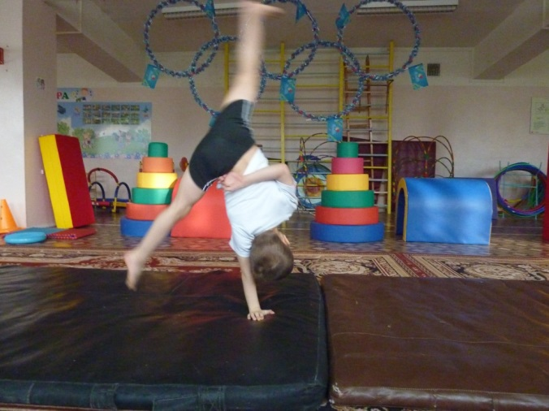  «Колесо» «Колесо» на одной руке | 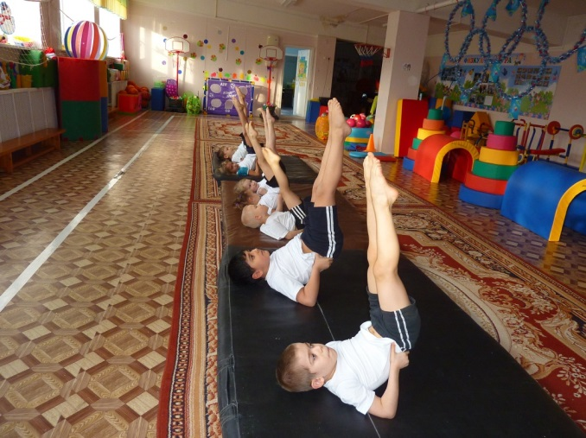  Стойка на лопатках
Стойка на лопатках, согнув одну ногу | 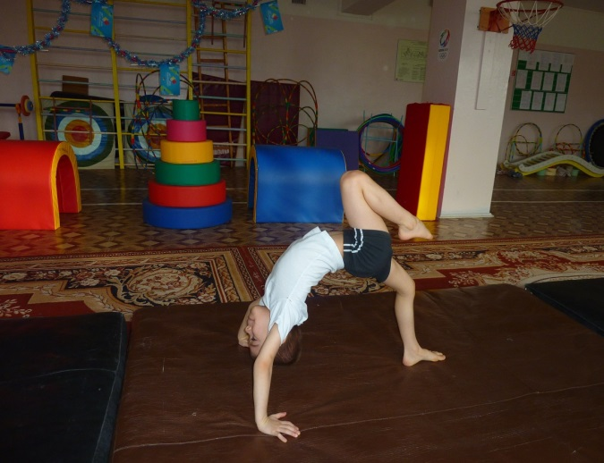«Мостик», согнув ногу
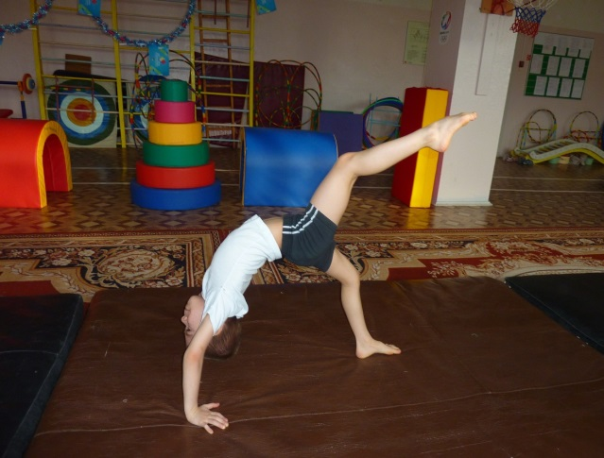«Мостик», подняв ногу | 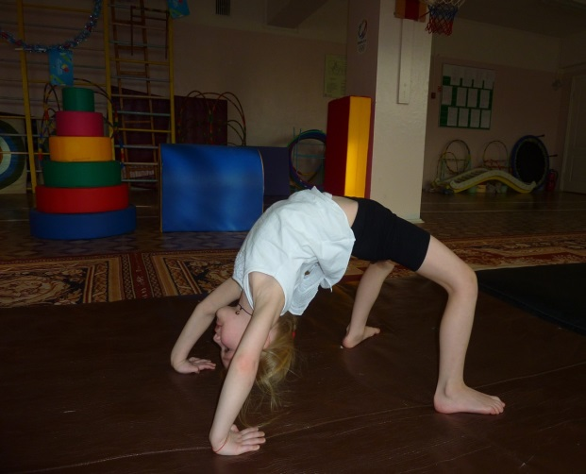«Мостик»
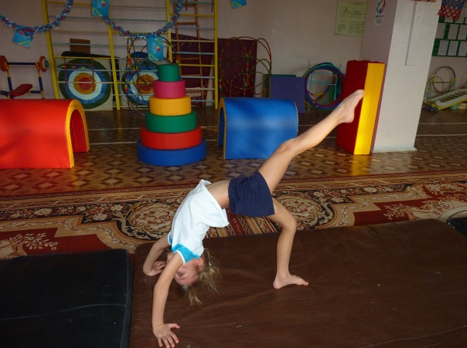  «Мостик», подняв ногу | 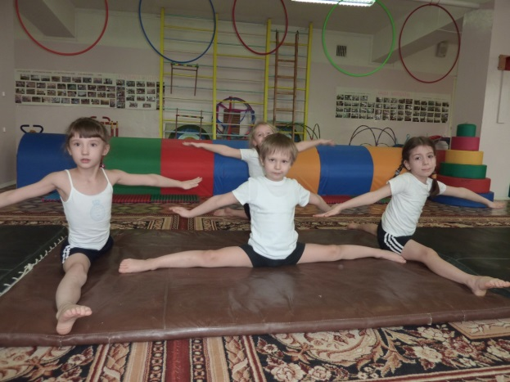  «Шпагат»
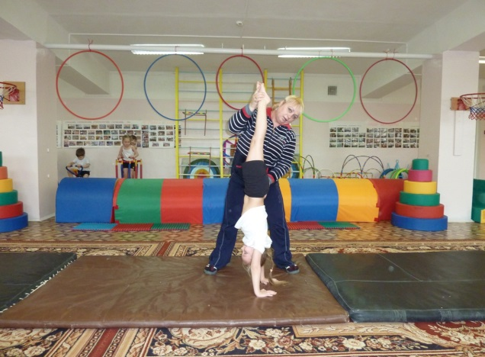  «Стойка на руках» | 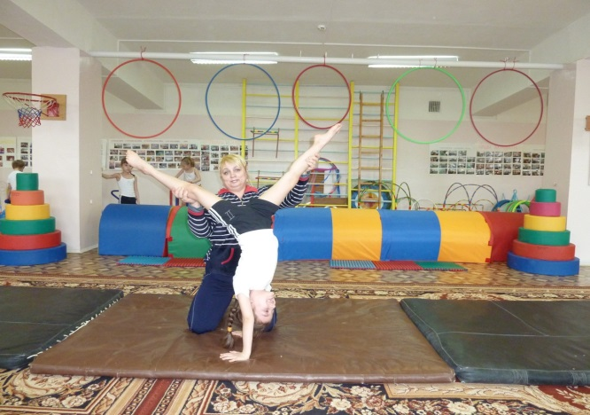«Переворот назад»
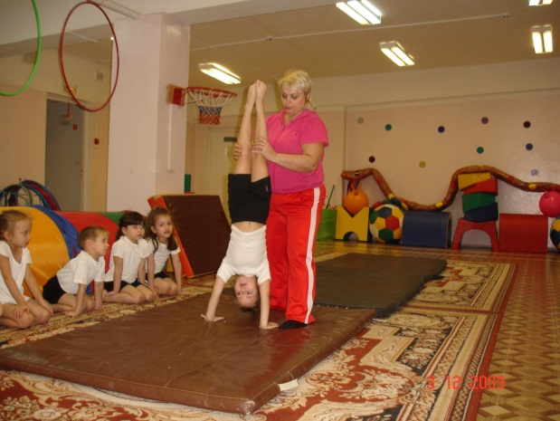  «Стойка на руках» | 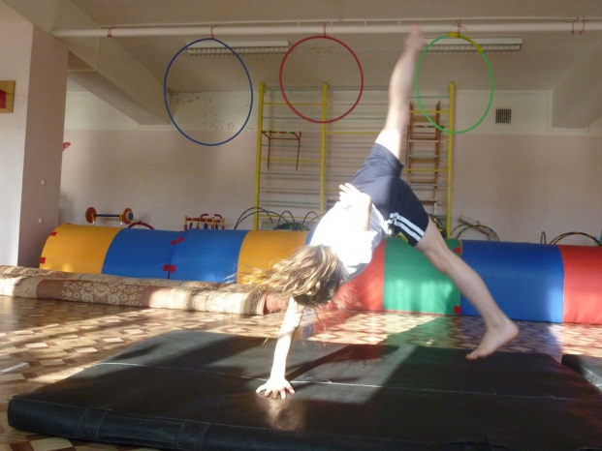  «Колесо на одной руке»
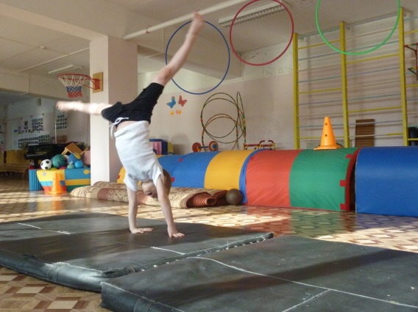  «Колесо» | 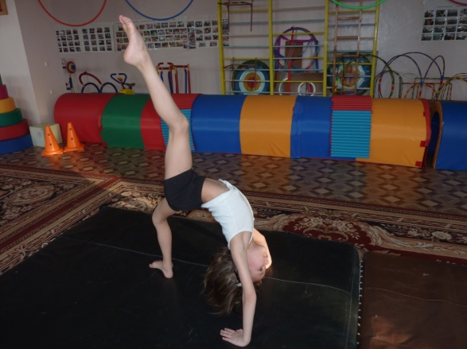  «Мостик», подняв ногу
«Переворот вперед» | 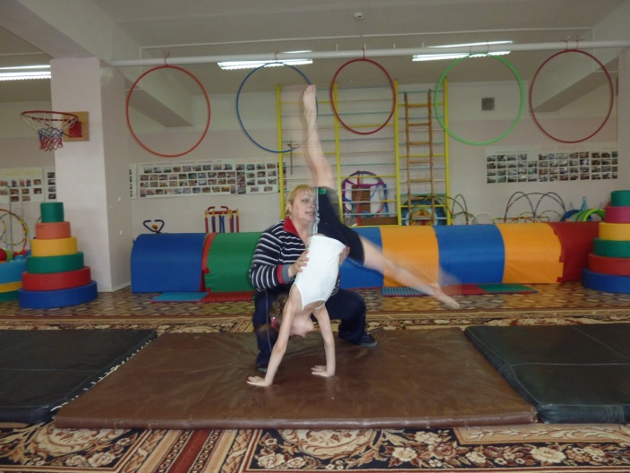
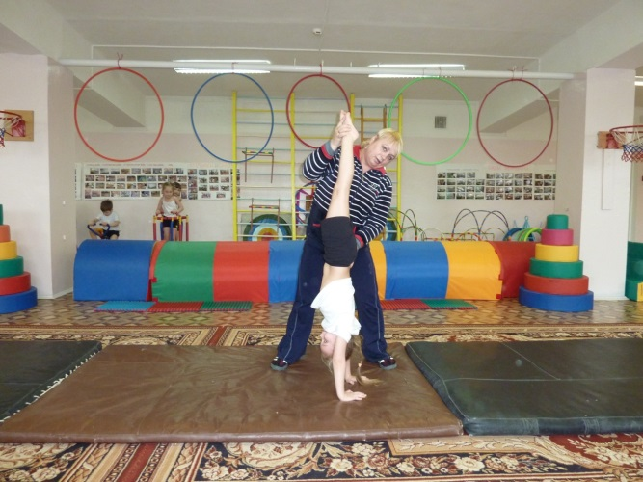«Стойка на руках» | 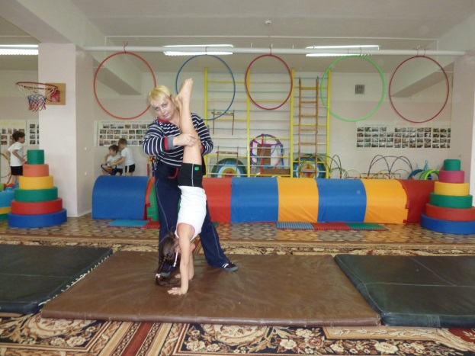
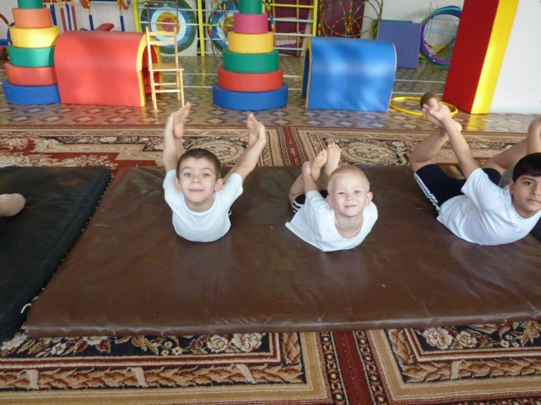«Корзинка» | 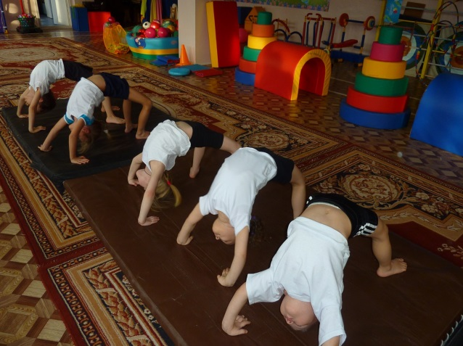  Мостик
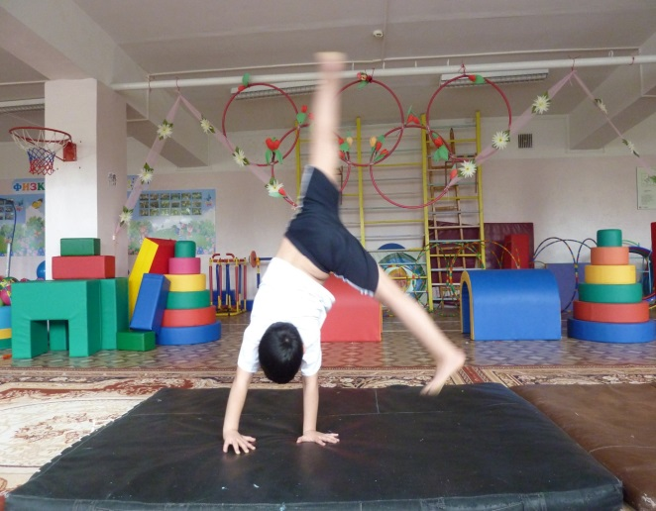  Колесо | 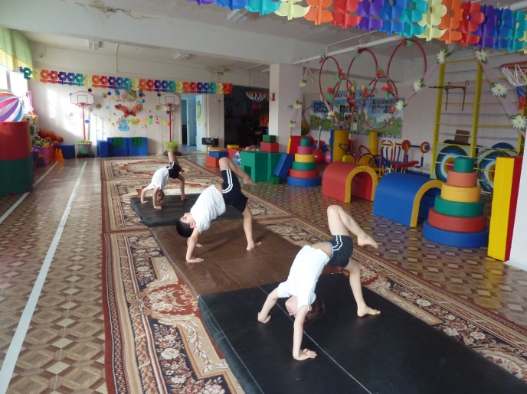  Мостик с согнутой ногой

